M 4 Auf Luthers Fußspuren in Worms
Bild- und Wortkarten für eine Führung
Die Großen Schuhe Luthers -
Was vor und nach dem Luther-Moment geschah…
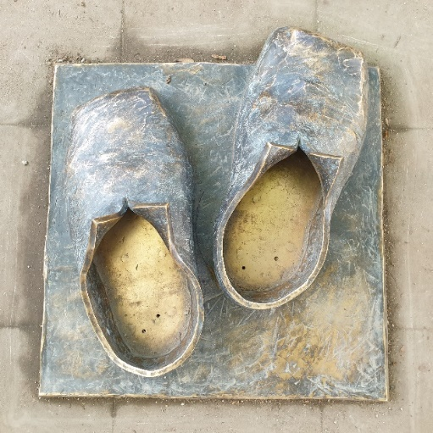
Worms 1521 bis 2021
RPI praktisch 2/21

1. Evangelische Dreifaltigkeitskirche Worms
„So setzt mich Gott an diesen Ort, wo Luther einst bekannt sein Wort.“

So steht es auf der Gedenkplatte der Dreifaltigkeitskirche. Sie wurde an dieser Stelle gebaut, weil man dachte, dass Luther einst hier gestanden hat. Wir werden erfahren, dass der Ort des Geschehens einige 100 Meter von hier entfernt ist. Auf dem Weg dorthin werden wir geschichtliche Fußabdrücke Martin Luthers entdecken.

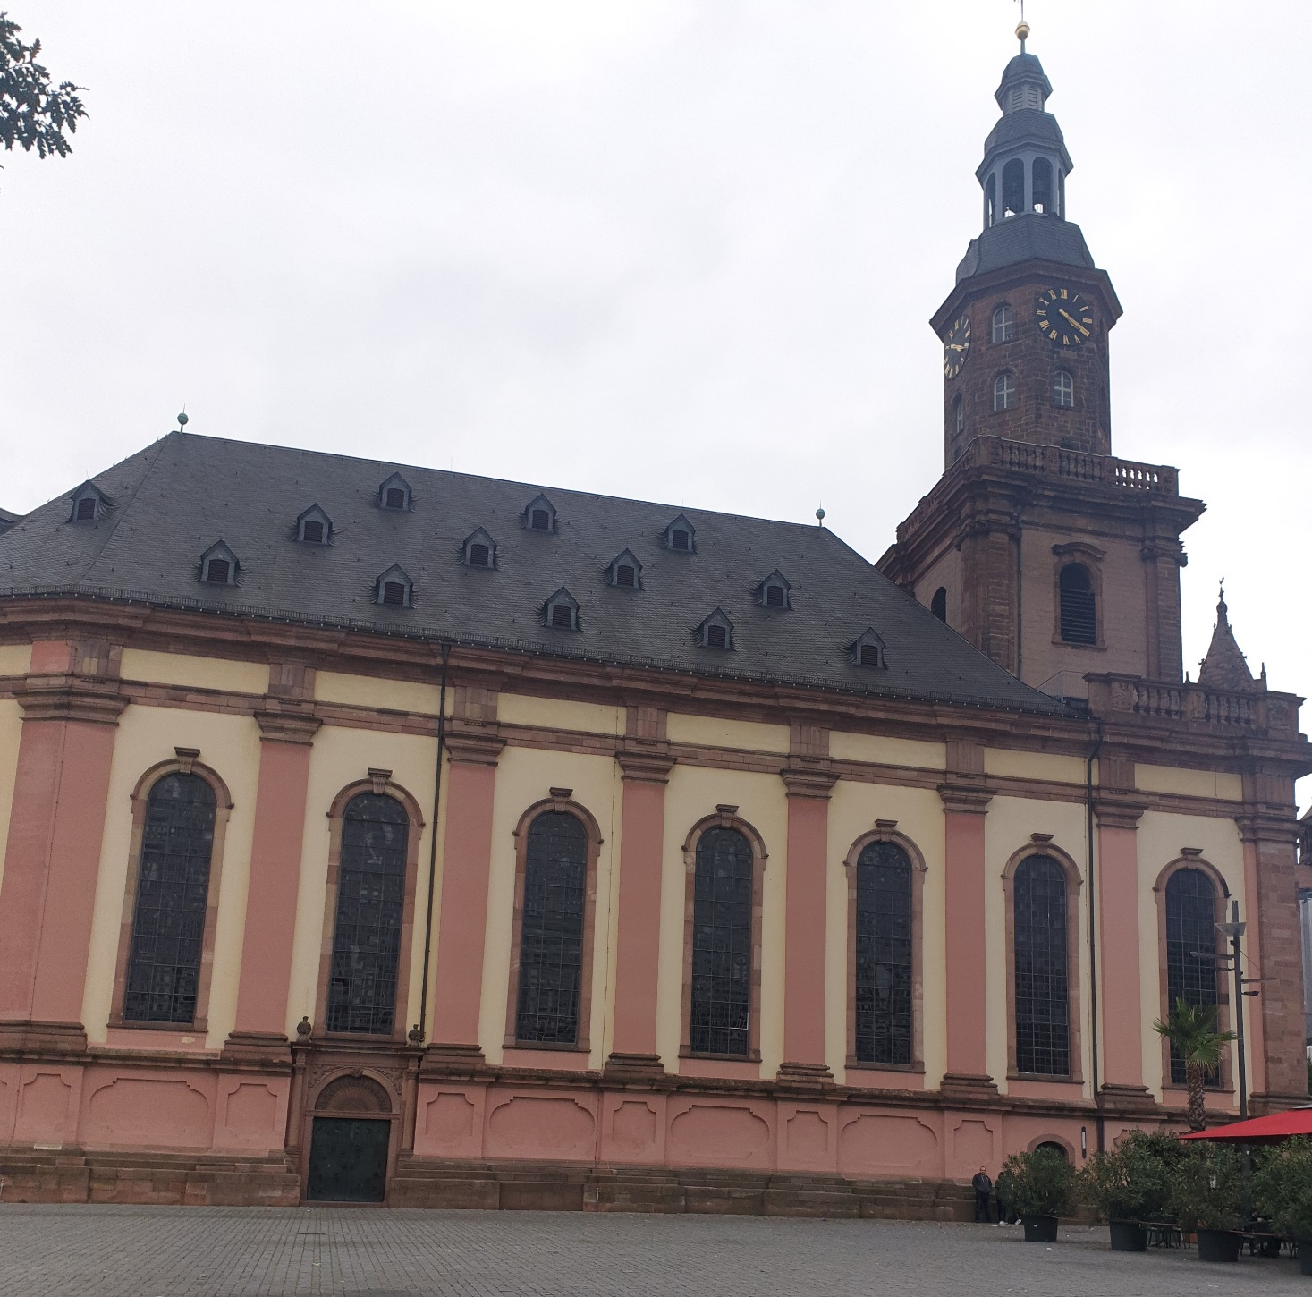

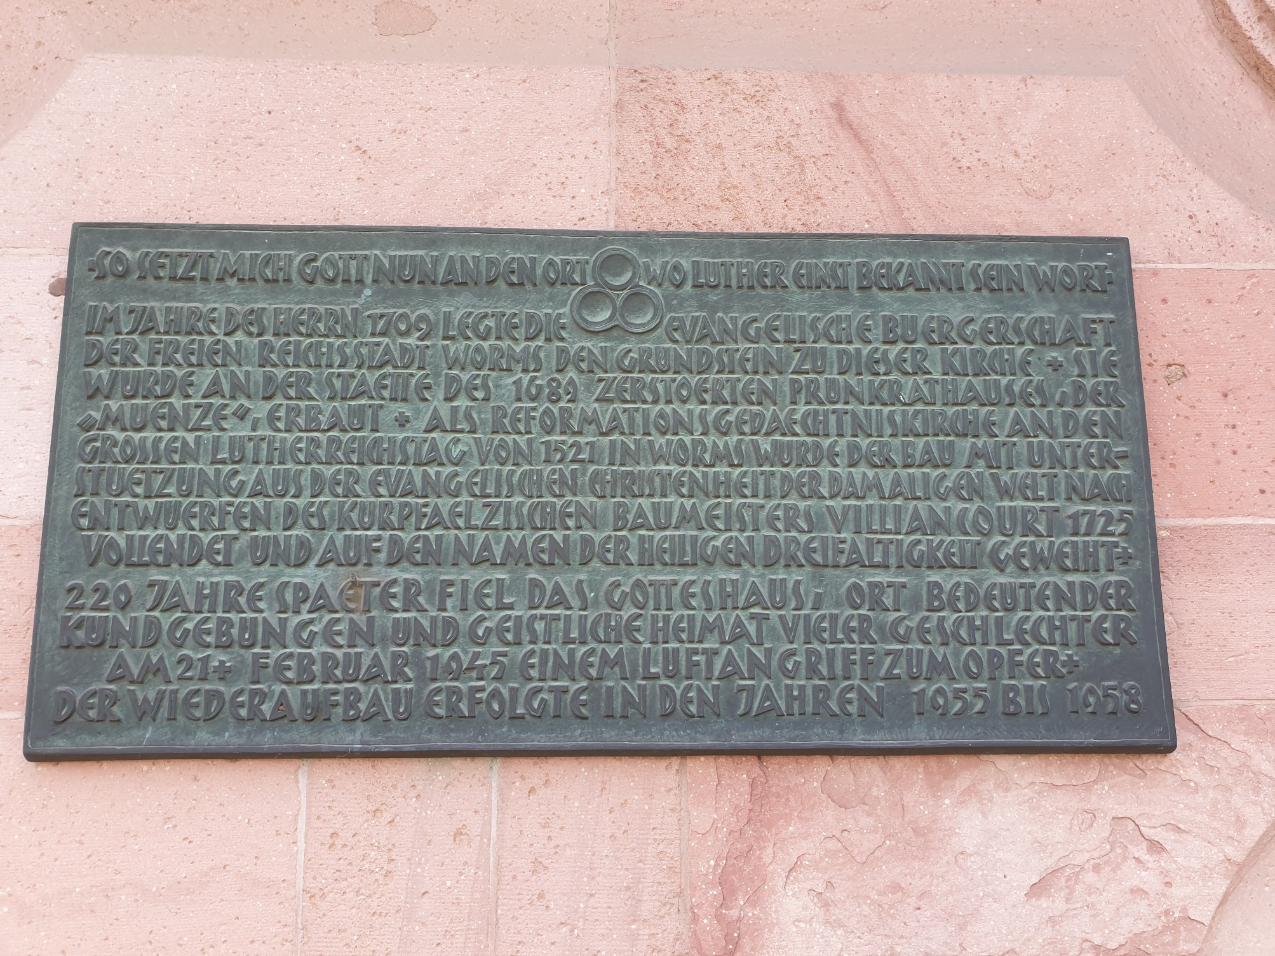
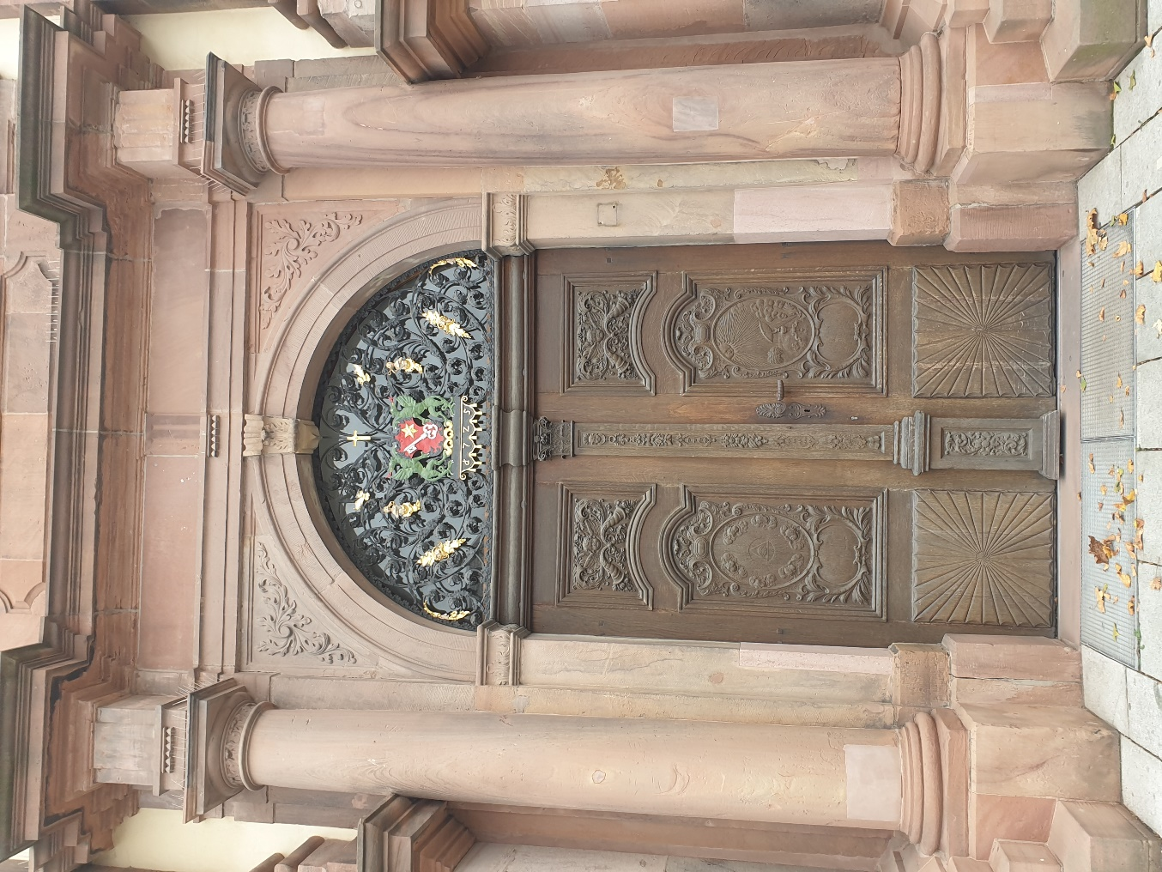

2. Die Martin-Luther-Säulen
Von der Freiheit eines Christenmenschen – so lautet der Titel einer kleinen Schrift Martin Luthers vom November 1520. Darin fasst Luther zusammen, wie er den Glauben und das Leben der Christ*innen versteht. Er hat die Schrift Papst Leo X. gewidmet und einen Brief an ihn dazugelegt.
Ob der Papst dieses Heft erhalten hat, ist nicht bekannt.
Diese Säule wurde errichtet, weil sie bis heute an eine der wichtigsten Schriften Luthers erinnern will.
Martin Luther hat an mehrere wichtige Menschen der damaligen Kirche Briefe geschrieben. Er wollte mit ihnen über seine neuen Entdeckungen reden. Doch viele waren zuerst einmal nicht bereit dazu.

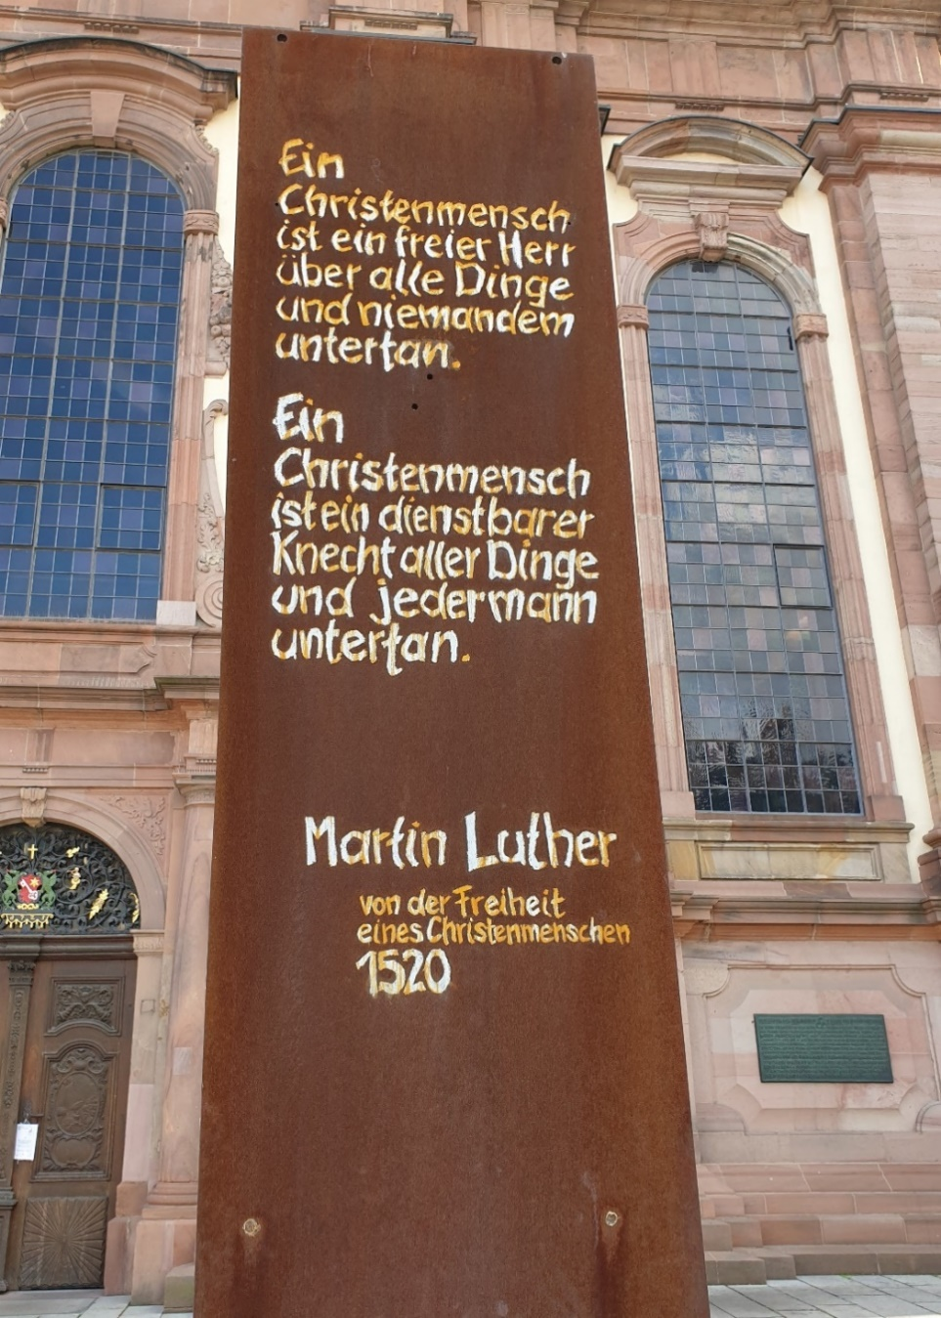

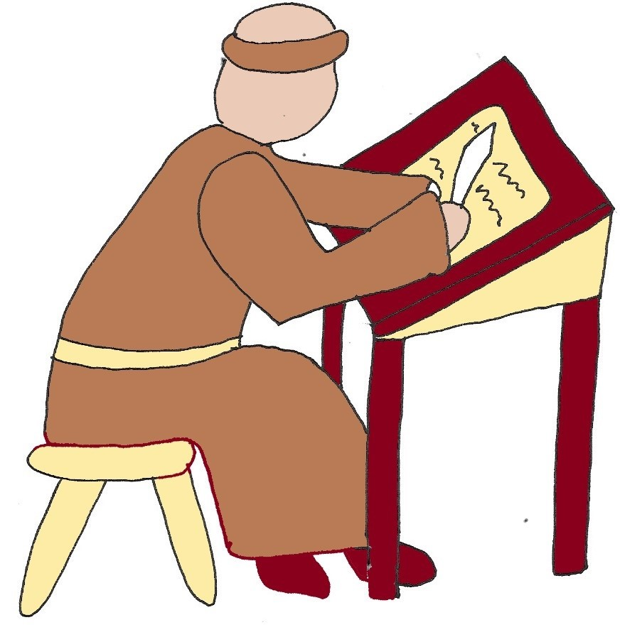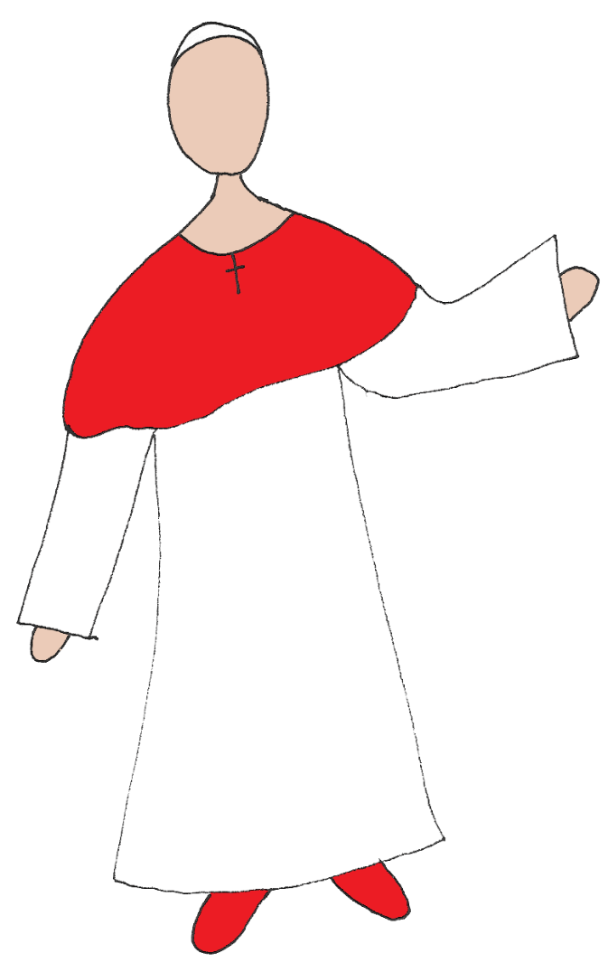

Martin Luther schreibt seine Entdeckungen auf und versendet seine Schriften mit Briefen. Auch an den Papst schreibt er.

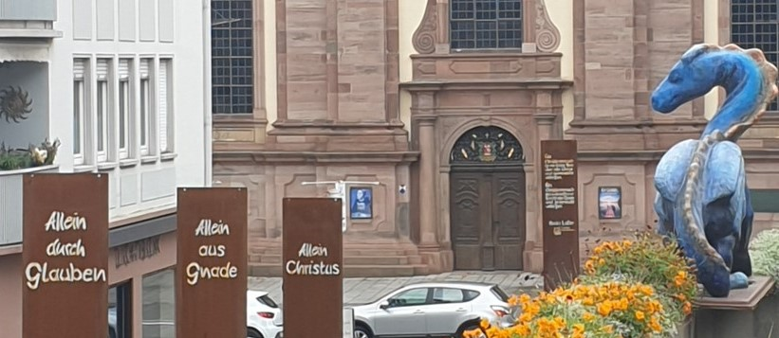

Die fünf Säulen befinden sich auf dem Weg von der Evangelischen Dreifaltigkeitskirche zum Dom und erinnern uns an die Entdeckung, die Luther vor 500 Jahren gemacht hat. Die vier Soli sind in Latein und Deutsch aufgeschrieben. Auf dem Foto ist eine Säule nicht zu sehen.

Allein Christus bedeutet, die frohe Botschaft von Jesus Christus allein genügt. Menschen dürfen nicht darüber bestimmen, wer in den Himmel darf und wer nicht. Die Priester sollen den Menschen sagen, dass Gott sie liebt und ihnen vergibt. Für Luther ist Jesus Christus der einzige Weg zu Gott. Nur Jesus hat die Macht über Sünde und Tod.
Allein aus Gnade bedeutet: Jeder darf zu Gott kommen. Gottes Liebe ist ein Geschenk! Gottes Vergebung und Liebe kann man nicht mit Geld und Ablassbriefen kaufen. Christen und Christinnen sollen auch anderen Menschen diese Vergebung und Liebe schenken.
Allein durch Glauben bedeutet: Wer auf Gott vertraut, weiß sich geliebt. An Gott glauben, bedeutet froh und frei zu sein. Die Menschen müssen keine Angst mehr vor dem Tod und der Hölle haben.
Allein aufgrund der Schrift bedeutet… Luther will damit sagen: Die Bibel reicht aus. Alles, was Christen und Christinnen über Gott wissen müssen, steht in der Bibel. Es braucht dazu keine zusätzlichen Regeln von Menschen. Die Texte der Bibel können Menschen helfen und verändern. Sie erzählen, wie man Gottes Liebe leben kann und von einem schönen, ewigen Leben nach dem Tod. Die Priester sollen diese frohe Botschaft weitersagen.

Luthers Entdeckung:
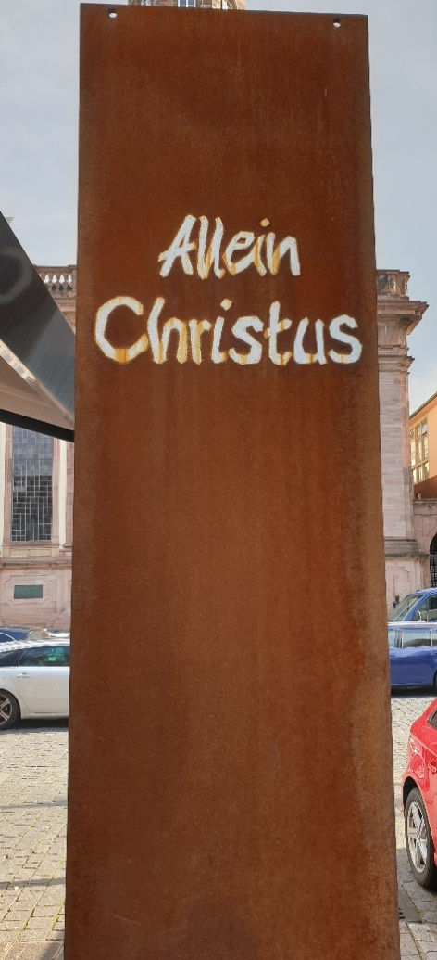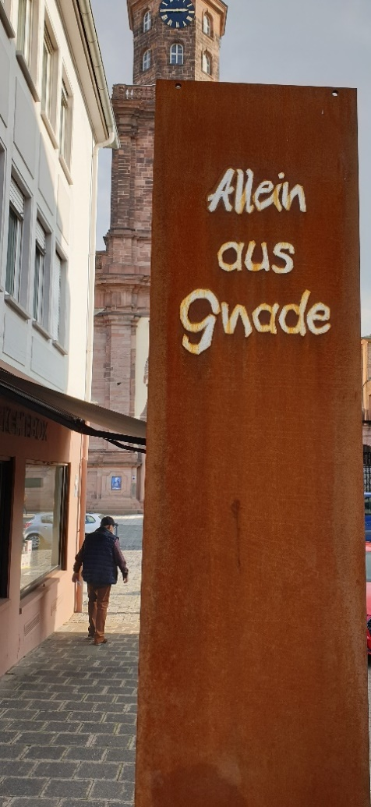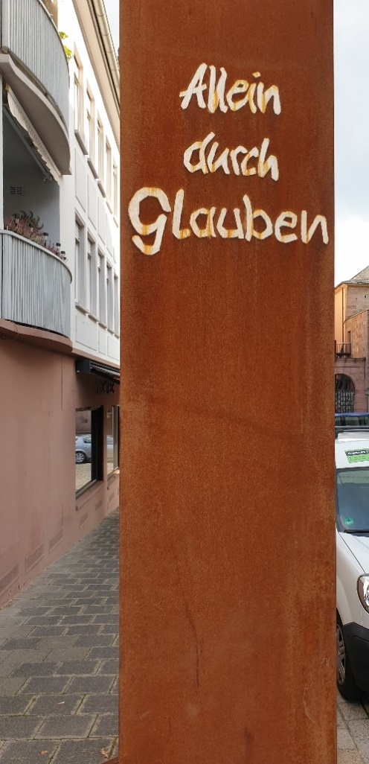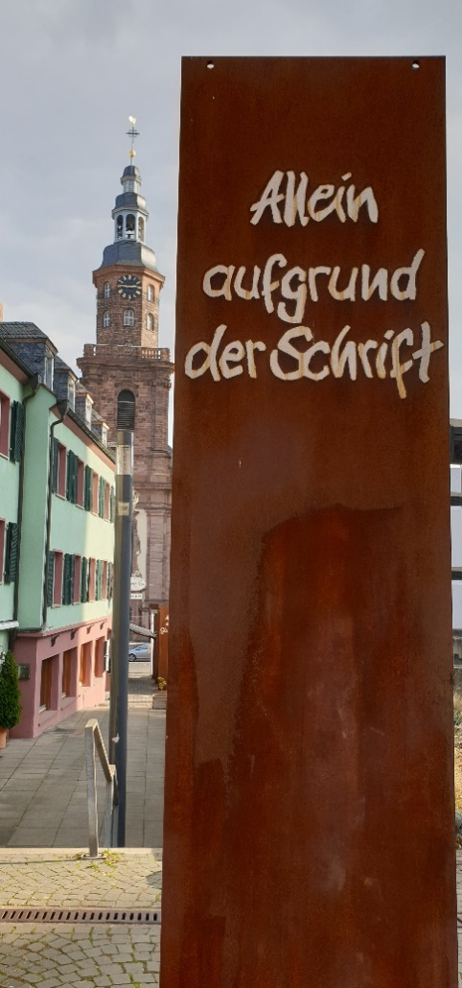

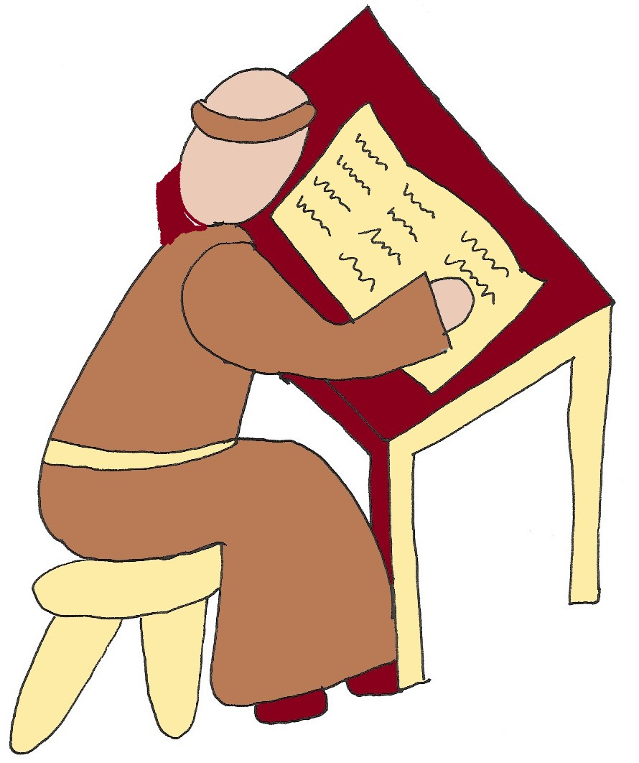
Luthers Entdeckung:

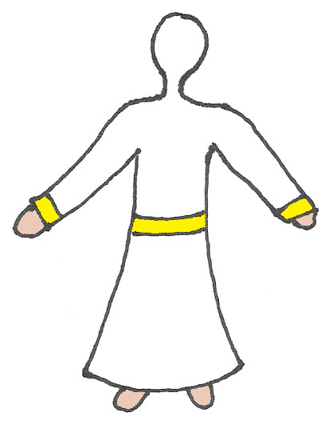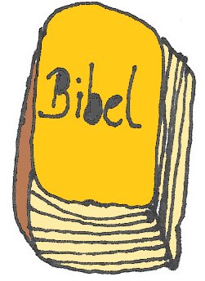

allein Christus allein aus Gnade allein aus Glauben aufgrund der Schrift

3. Dom St. Peter
Der Dom St. Peter zu Worms wurde ungefähr vor 900 Jahren erbaut. Wir erinnern uns hier an die 95 Thesen Luthers.
Martin Luther schreibt in 95 Sätzen auf, was er an der Kirche vor 500 Jahren falsch und ungerecht findet.

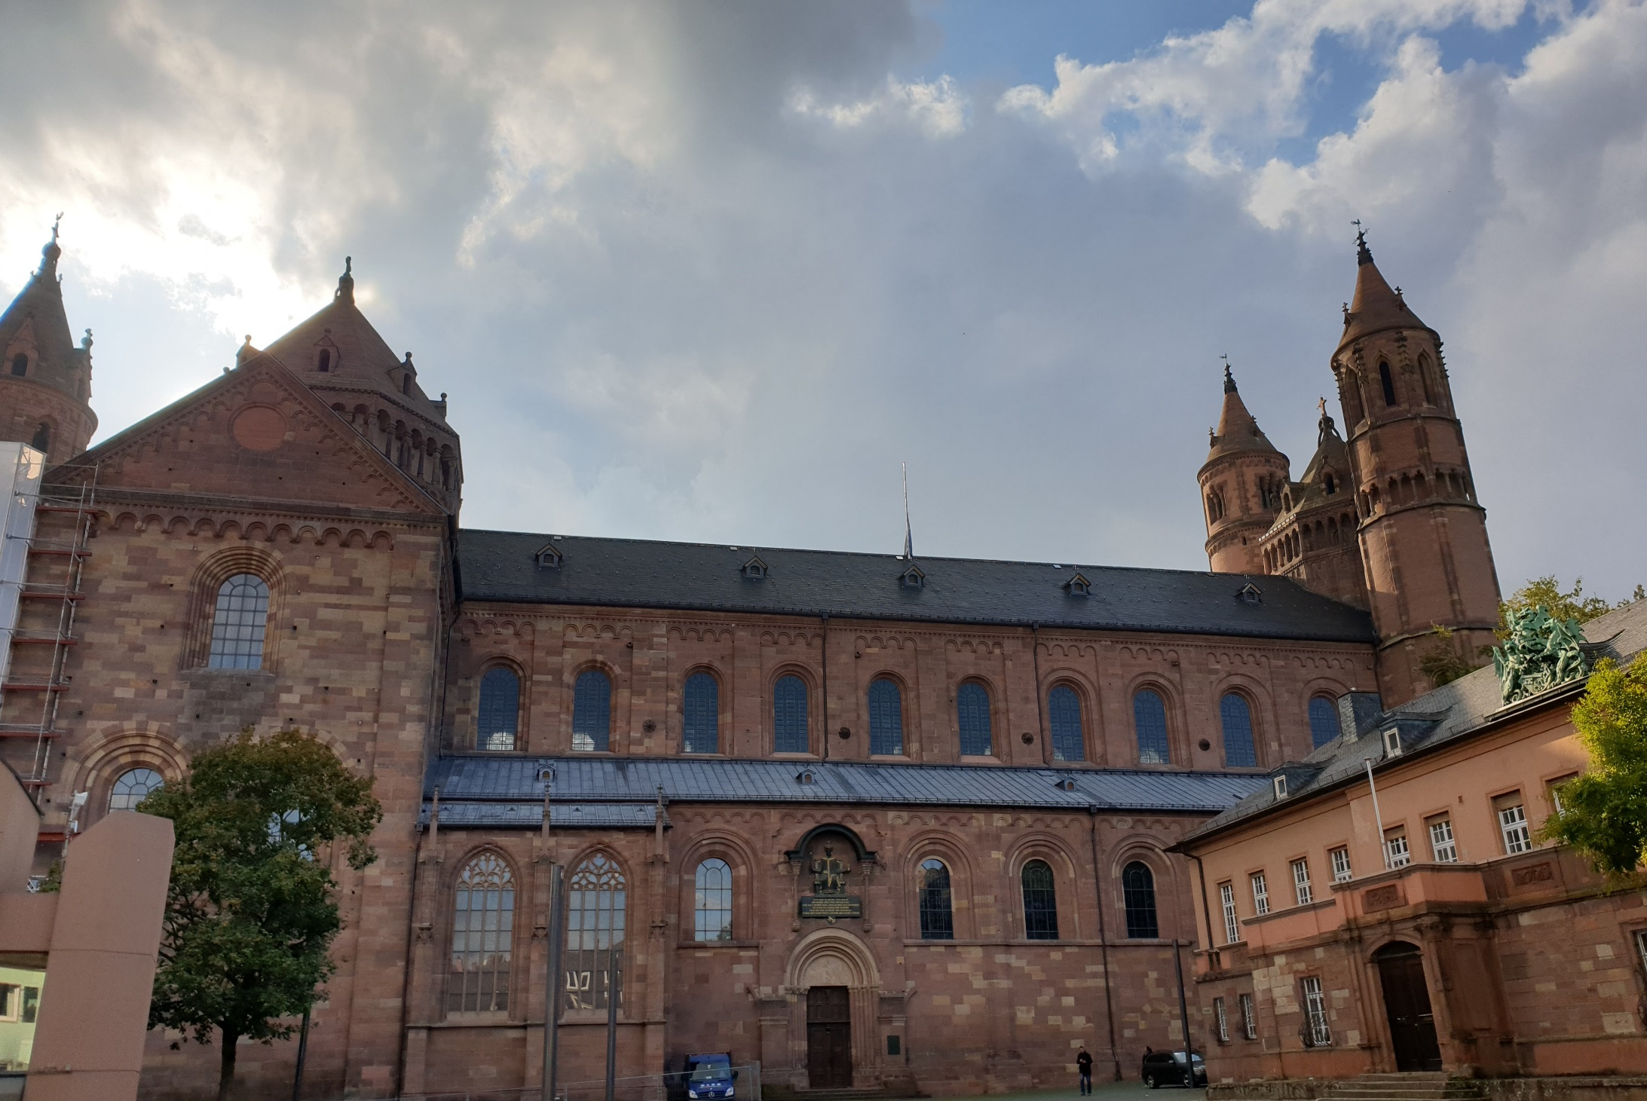
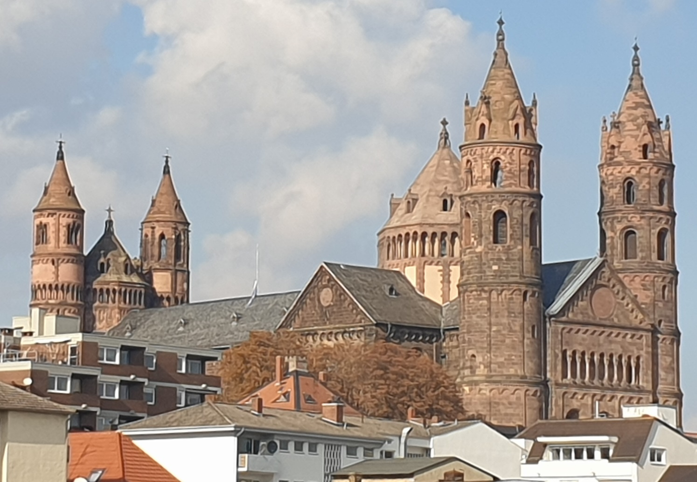
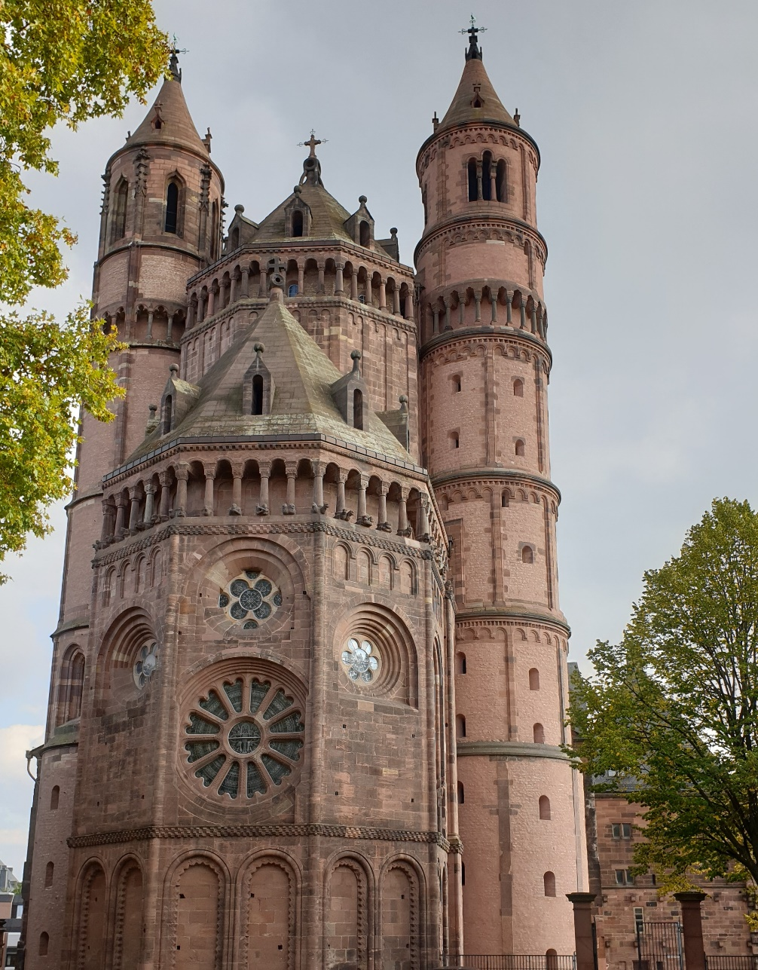
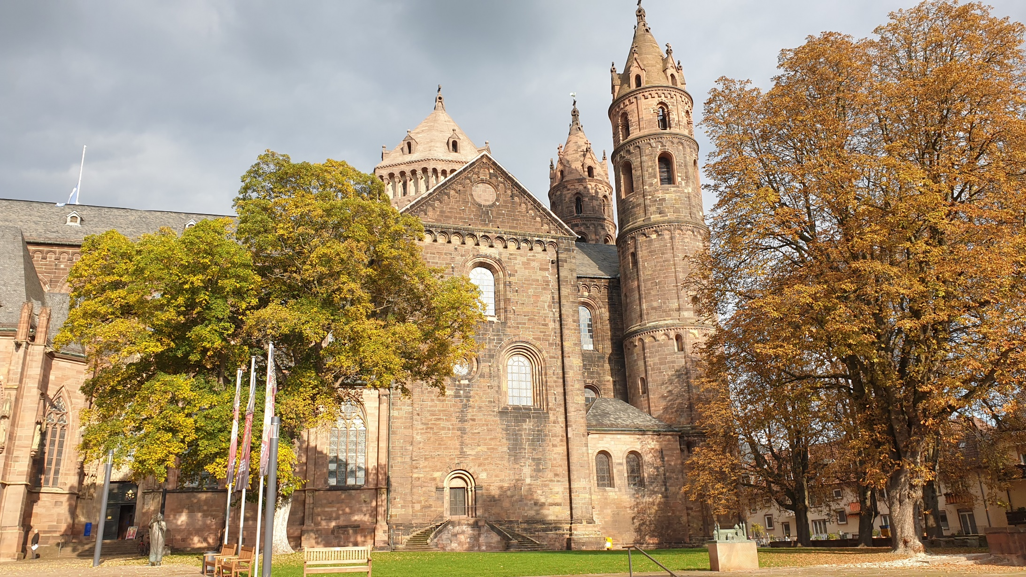

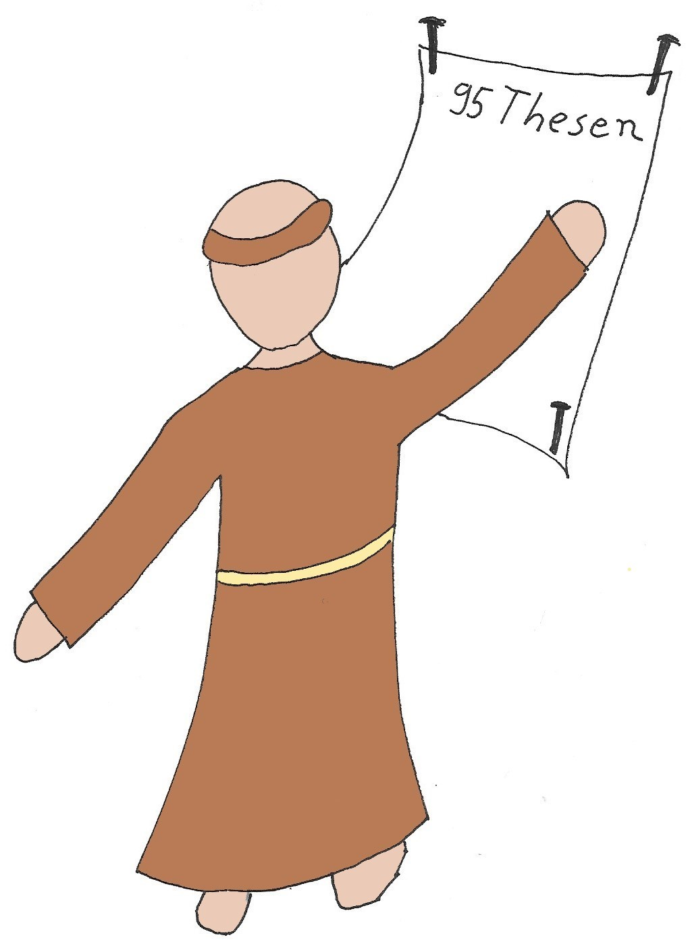
Aus den 95 Thesen Luthers:

37. Jeder Christ, der wirklich bereut, hat Anspruch auf völligen Erlass von Strafe und Schuld, auch ohne Ablassbrief.

38. Jeder wahre Christ, sei er lebendig oder tot, hat Anteil an allen Gütern Christi und der Kirche. Sie werden ihm von Gott auch ohne Ablassbrief gegeben.
43. Man soll den Christen lehren: Dem Armen zu geben oder dem Bedürftigen zu leihen ist besser, als einen Ablass zu kaufen.
46. Man soll die Christen lehren: Die, die nicht im Überfluss leben, sollen das Lebensnotwendige für ihr Haus und ihre Familie behalten und keinesfalls für den Ablass verschwenden.

4. Am Dommodell
Nach dem Anschlag der 95 Thesen geschieht vieles:
Der Buchdruck ist gerade erfunden worden.
Viele können die 95 Thesen und weitere Schriften von Martin Luther nachlesen und finden gut, was Luther geschrieben hat.

Der Papst schimpft: „Martin Luther schadet der Kirche mit falschen Lehren!“
Freunde des Papstes verbrennen öffentlich Luthers Schriften. Sie warnen die Menschen. Sie sollen nicht auf Luther hören.
Doch viele Menschen glauben Martin Luther und kaufen keine Ablassbriefe mehr.

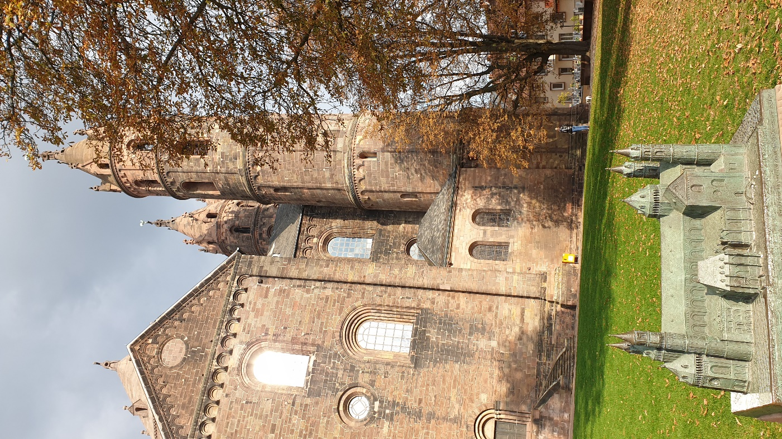

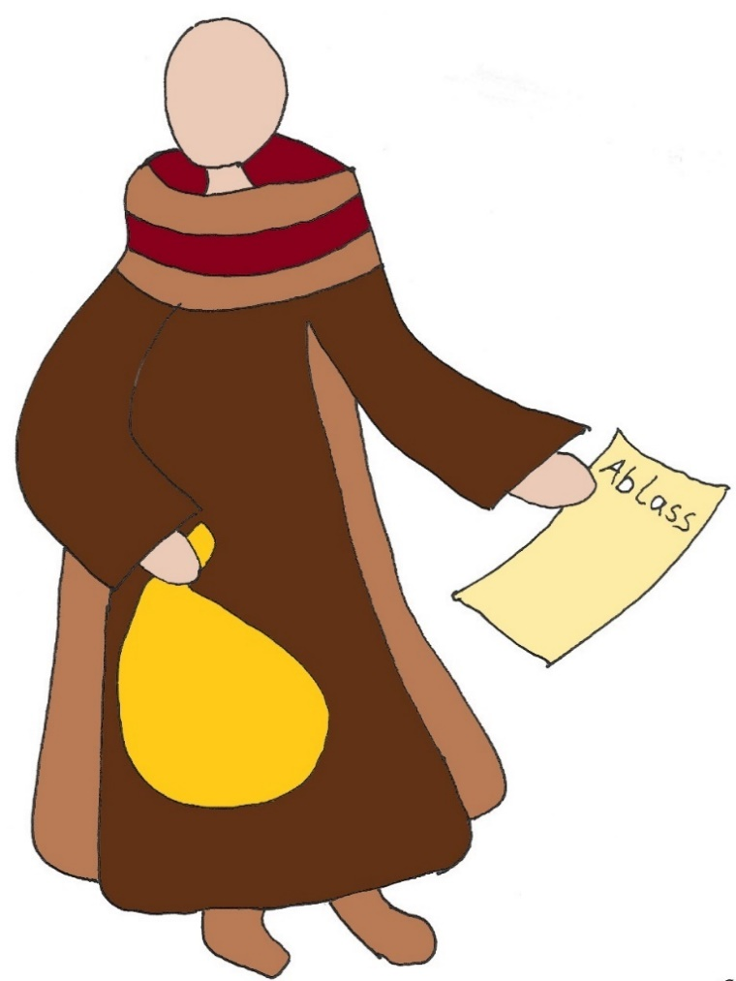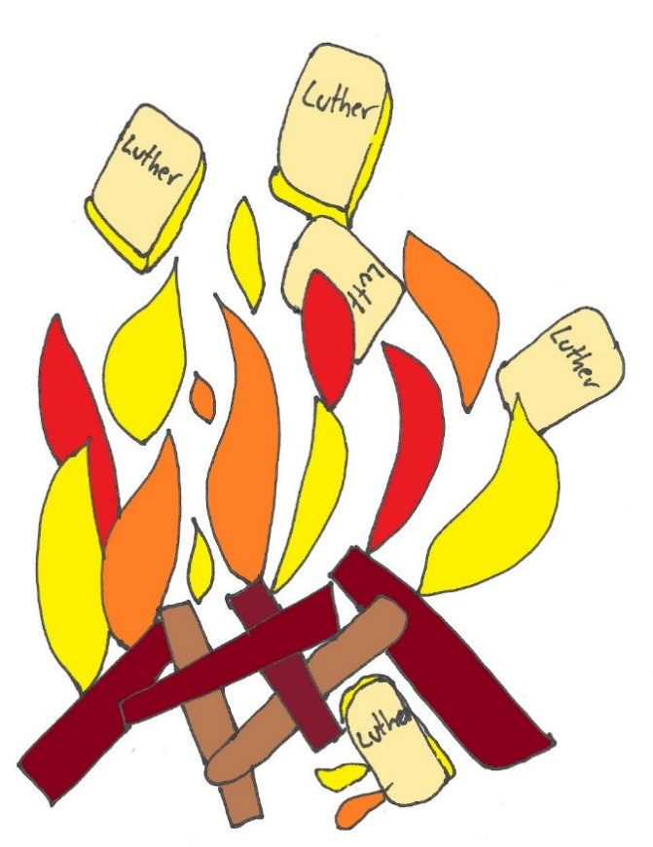

Viele Menschen kaufen Manche Priester werfen
keine Ablassbriefe mehr. Luthers Bücher ins Feuer.

5. Am Dommodell
Mit dem Geld der Ablassbriefe will der Papst Gott eine neue, große, schöne Kirche in Rom bauen. Die Menschen kaufen nun weniger Ablassbriefe. Das ärgert den Papst. Er verbannt Luther aus der Kirche. Luther wird aus der Kirche ausgeschlossen.
Die Papierrolle mit dem Bann wirft Martin Luther vor allen Menschen ins Feuer.

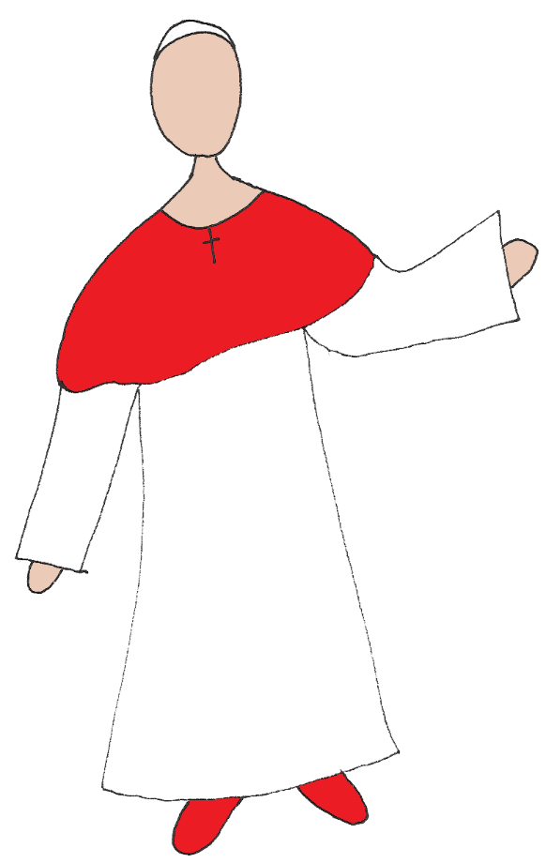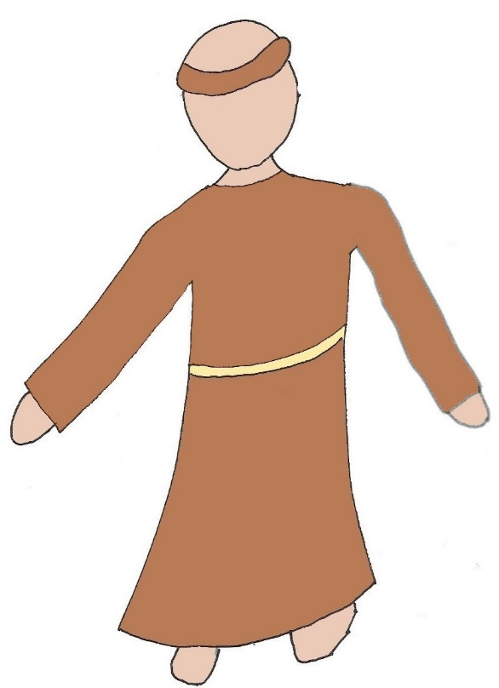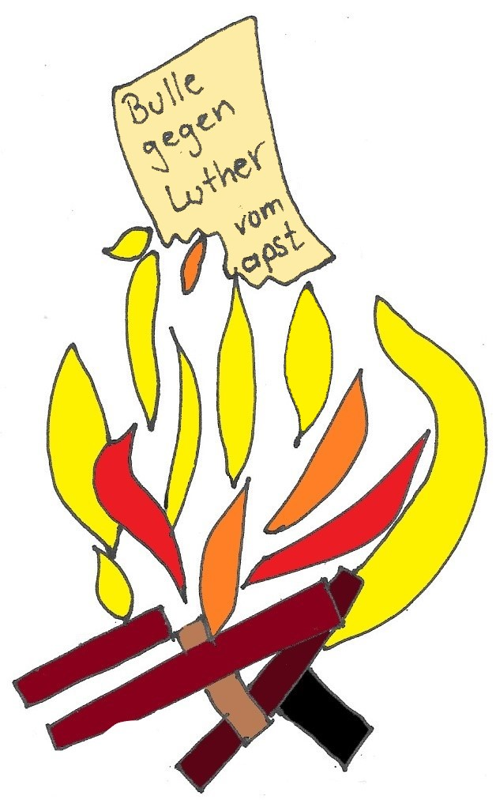

Der Papst schließt Martin Luther Martin Luther verbrennt aus der Kirche aus. die Bulle des Papstes.

6. Im Dom
Luther ist wütend und ist sehr traurig, er will die Kirche erneuern, er will nicht ausgeschlossen werden. Er ist gerne Priester und möchte den Menschen die neu entdeckte, frohe Botschaft weitersagen.
Martin Luther will weiter als Priester in der Kirche bleiben. Aber er möchte die Kirche erneuern. Er wünscht sich eine Erneuerung (Reformation) der Kirche.

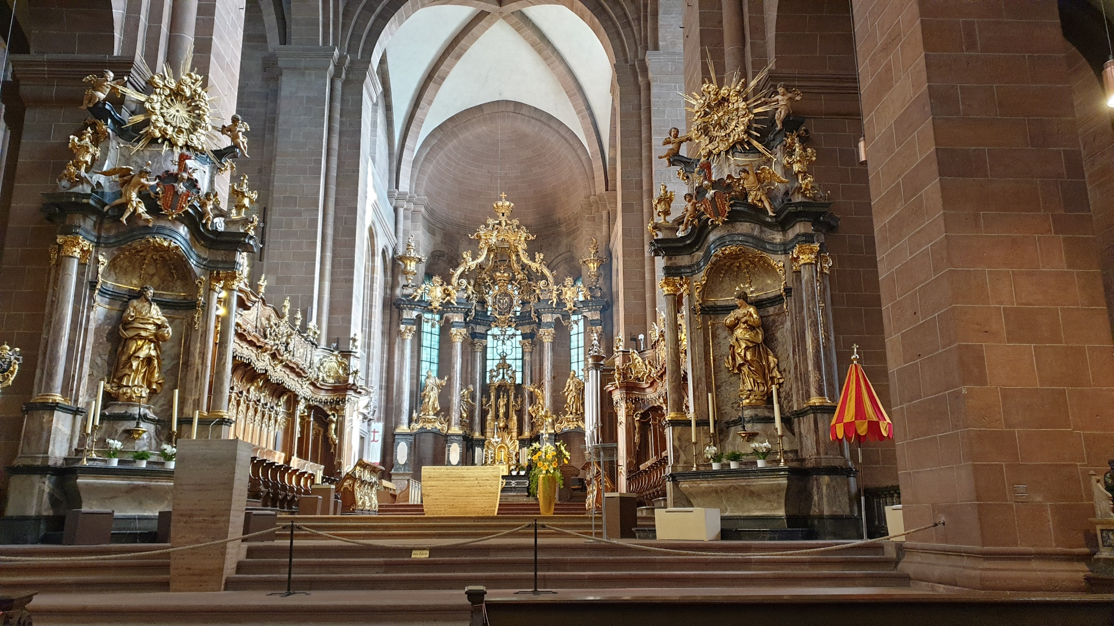

Der große Altarraum (Osten)
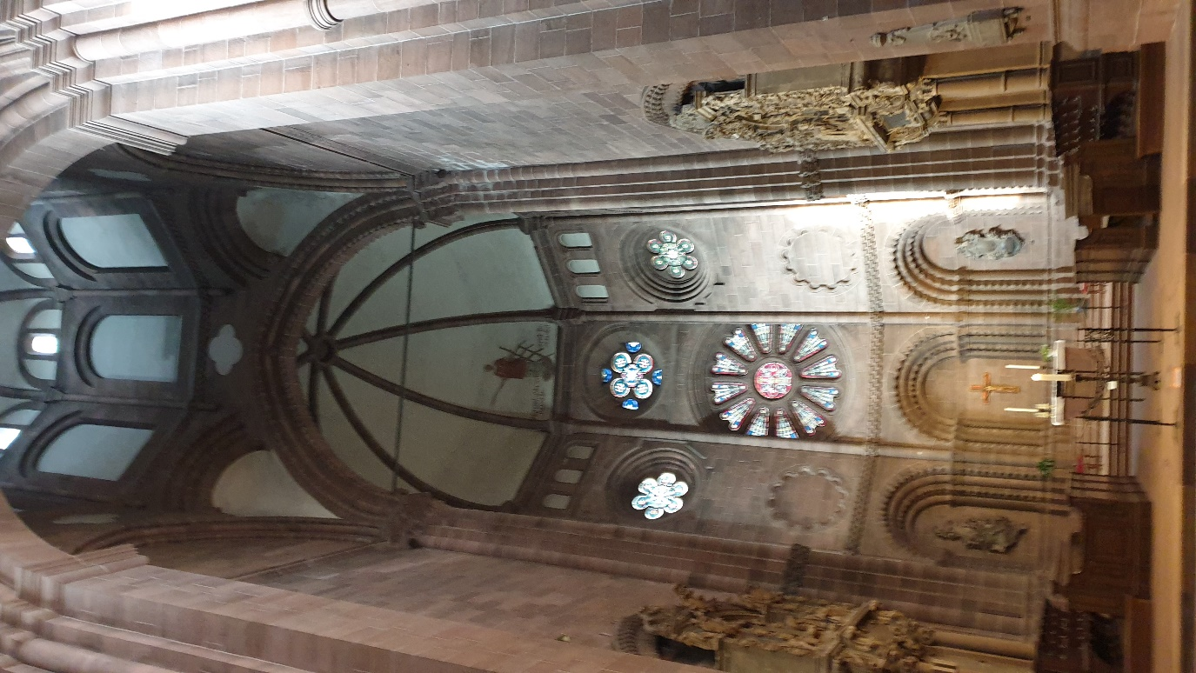

Kleiner Altarraum (Westen)
7. Im Heylshofpark
Nun nähern wir uns dem historischen Ort des Luther-Moments. In Worms findet 1521 ein Reichstag statt. Karl V. ist Kaiser über große Teile Europas und hält in jedem Land Gericht über schwierige Fälle. Auch der Fall Luther wird ihm vorgelegt. Luther muss nun von Wittenberg nach Worms reisen. 600 km weit in einer Zeit ohne Auto, Bahn oder Flugzeuge.
Kurfürst Friedrich der Weise befürchtet, dass Martin Luther von Feinden auf der Reise nach Worms gefangen genommen oder vielleicht getötet wird. Friedrich der Weise hat große politische Macht und sorgt dafür, dass Martin Luther frei nach Worms reisen kann.

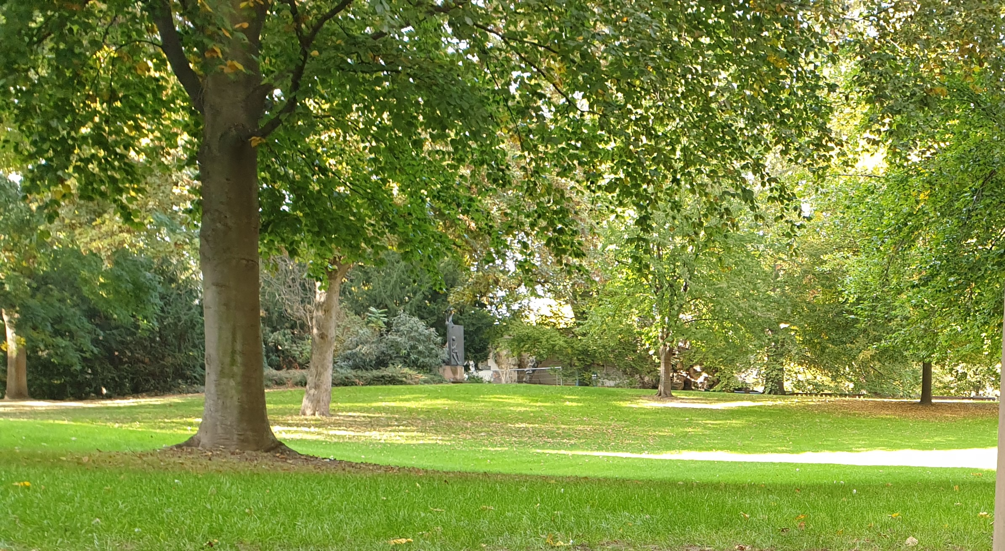

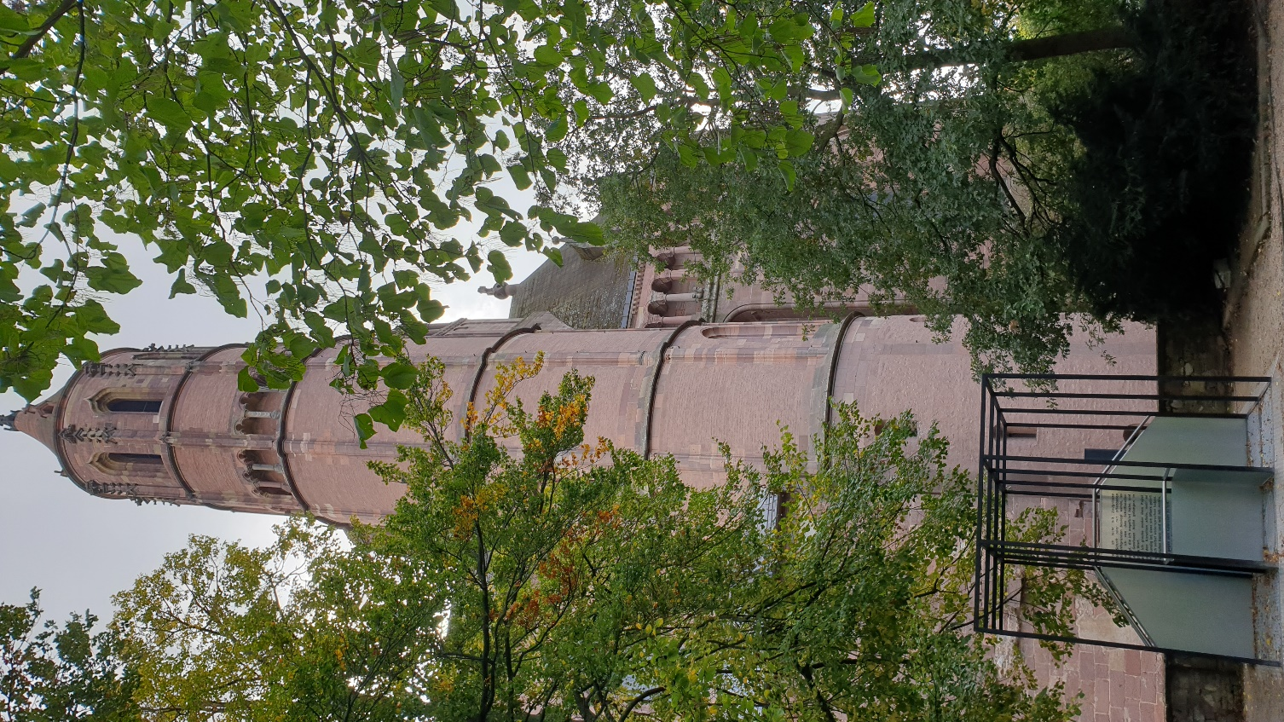
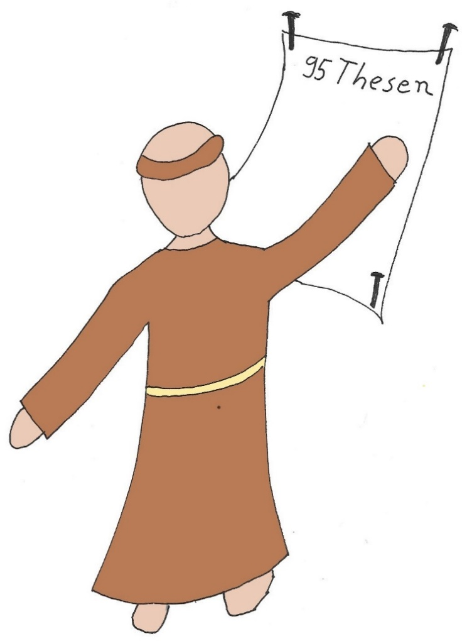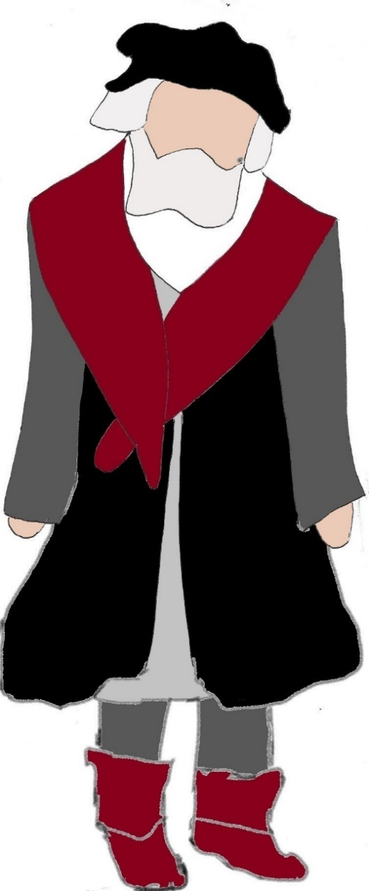
Friedrich der Weise sorgt dafür, dass Martin Luther frei und beschützt nach Worms reisen kann.

Karl V. will ein großes Reich mit einer Kirche und einem Glauben bauen. Er will Frieden und keine Trennungen. Kaiser Karl V. hat damals gesagt:
„Ich bin fest entschlossen, alles aufrechtzuerhalten, was meine Vorgänger verordnet haben. Denn es ist sicher, dass ein einzelner Mönchsbruder irrt mit seiner Meinung, die gegen die ganze Christenheit ist, sowohl während der vergangenen tausend und mehr Jahre als auch in der Gegenwart.“
Er will, dass Luther vor allen Menschen sagt, dass seine 95 Thesen falsch sind. Der Mönch soll seine Schriften und Lehren widerrufen.

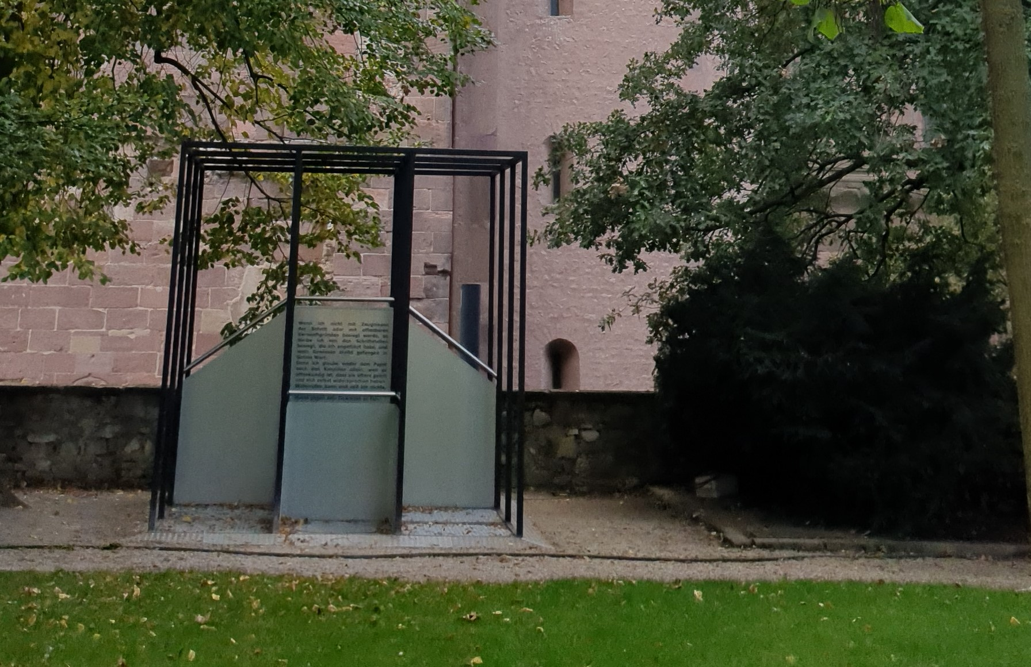

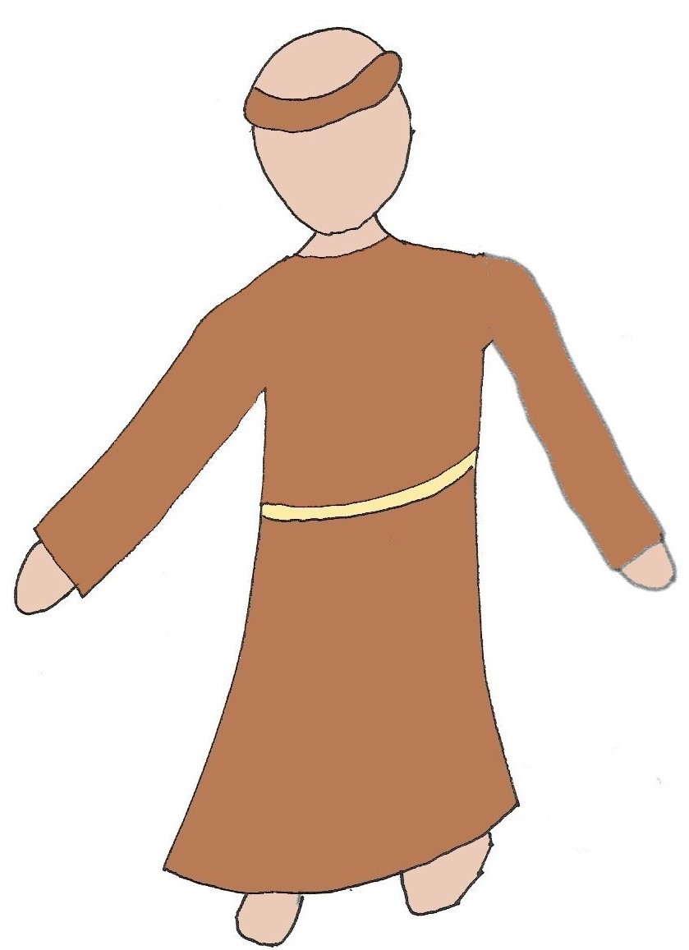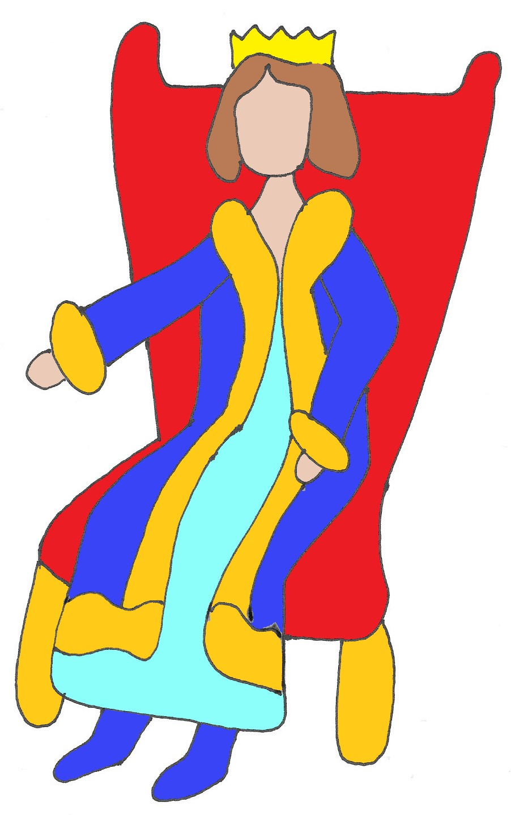

Luther soll sagen, dass alle seine Thesen und Schriften falsch sind.
Er soll seine Schriften widerrufen.
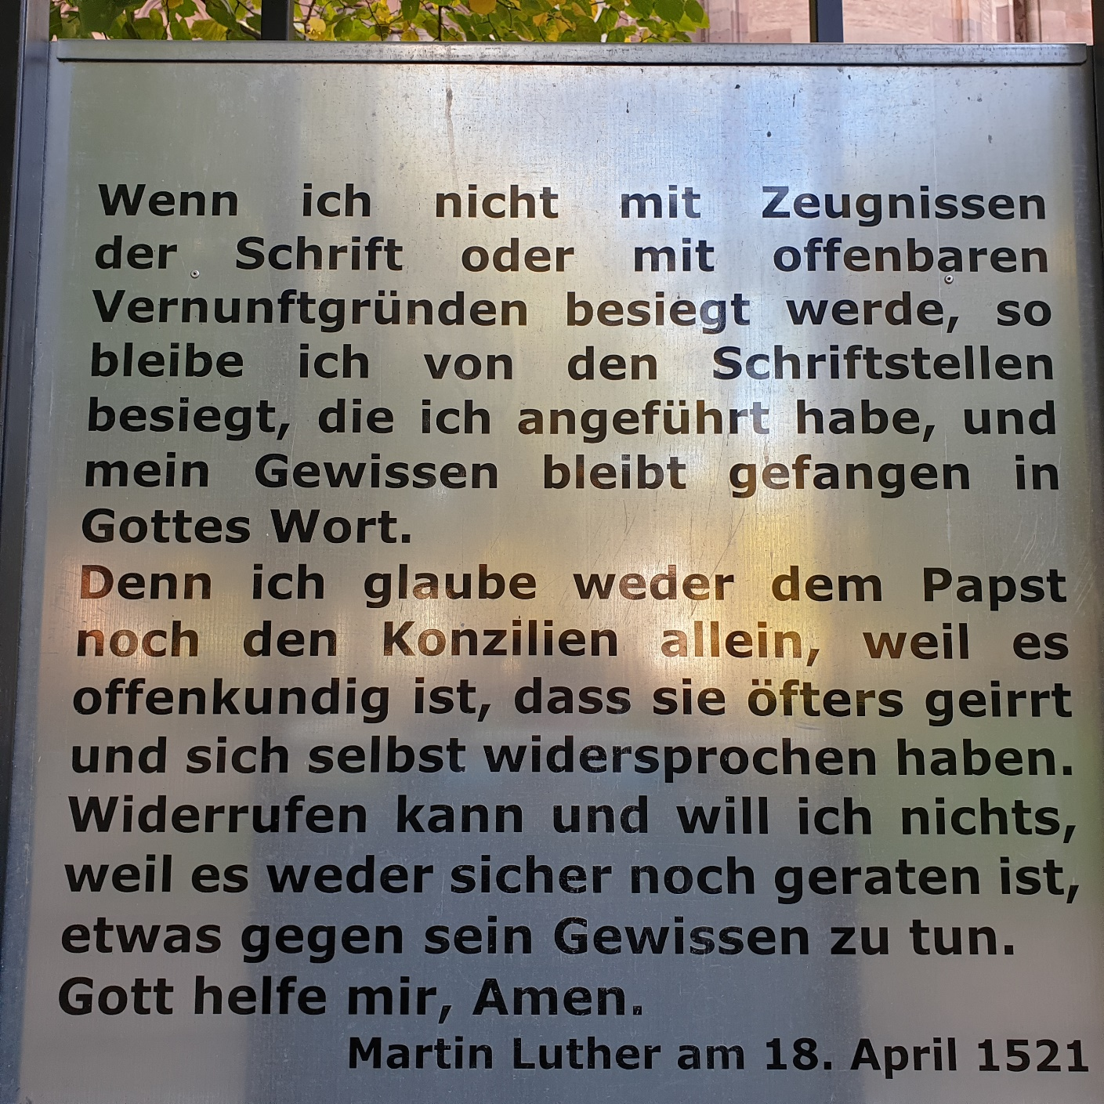

8. Das Denkmal: Die Großen Schuhe Luthers
Die Schuhe sind ein Zeichen für Martin Luther. Du findest sie im Heylshofpark in Worms. Martin Luther will seine frohe Botschaft nicht widerrufen. Luther bittet deshalb den mächtigen Kaiser um einen Tag zum Nachdenken. Er denkt: „Ich bin ja doch nur ein kleiner Mönch!“ Martin Luther weiß, dass es nun um Leben und Tod geht. Der Papst hat ihn ausgeschlossen, nun hat er auch noch den Kaiser zum Feind. Soll er widerrufen und frei bleiben?
Doch nach dieser langen Nacht in Worms weiß er: „Das, was er entdeckt hat, ist die Wahrheit!“
Hier soll Martin Luther sich geweigert haben, die 95 Thesen zu widerrufen. Das waren die Worte von Martin Luther:
„Da mein Gewissen in den Worten Gottes gefangen ist, kann ich und will nichts widerrufen, weil es gefährlich und unmöglich ist, etwas gegen das Gewissen zu tun. Gott helfe mir. Amen.“
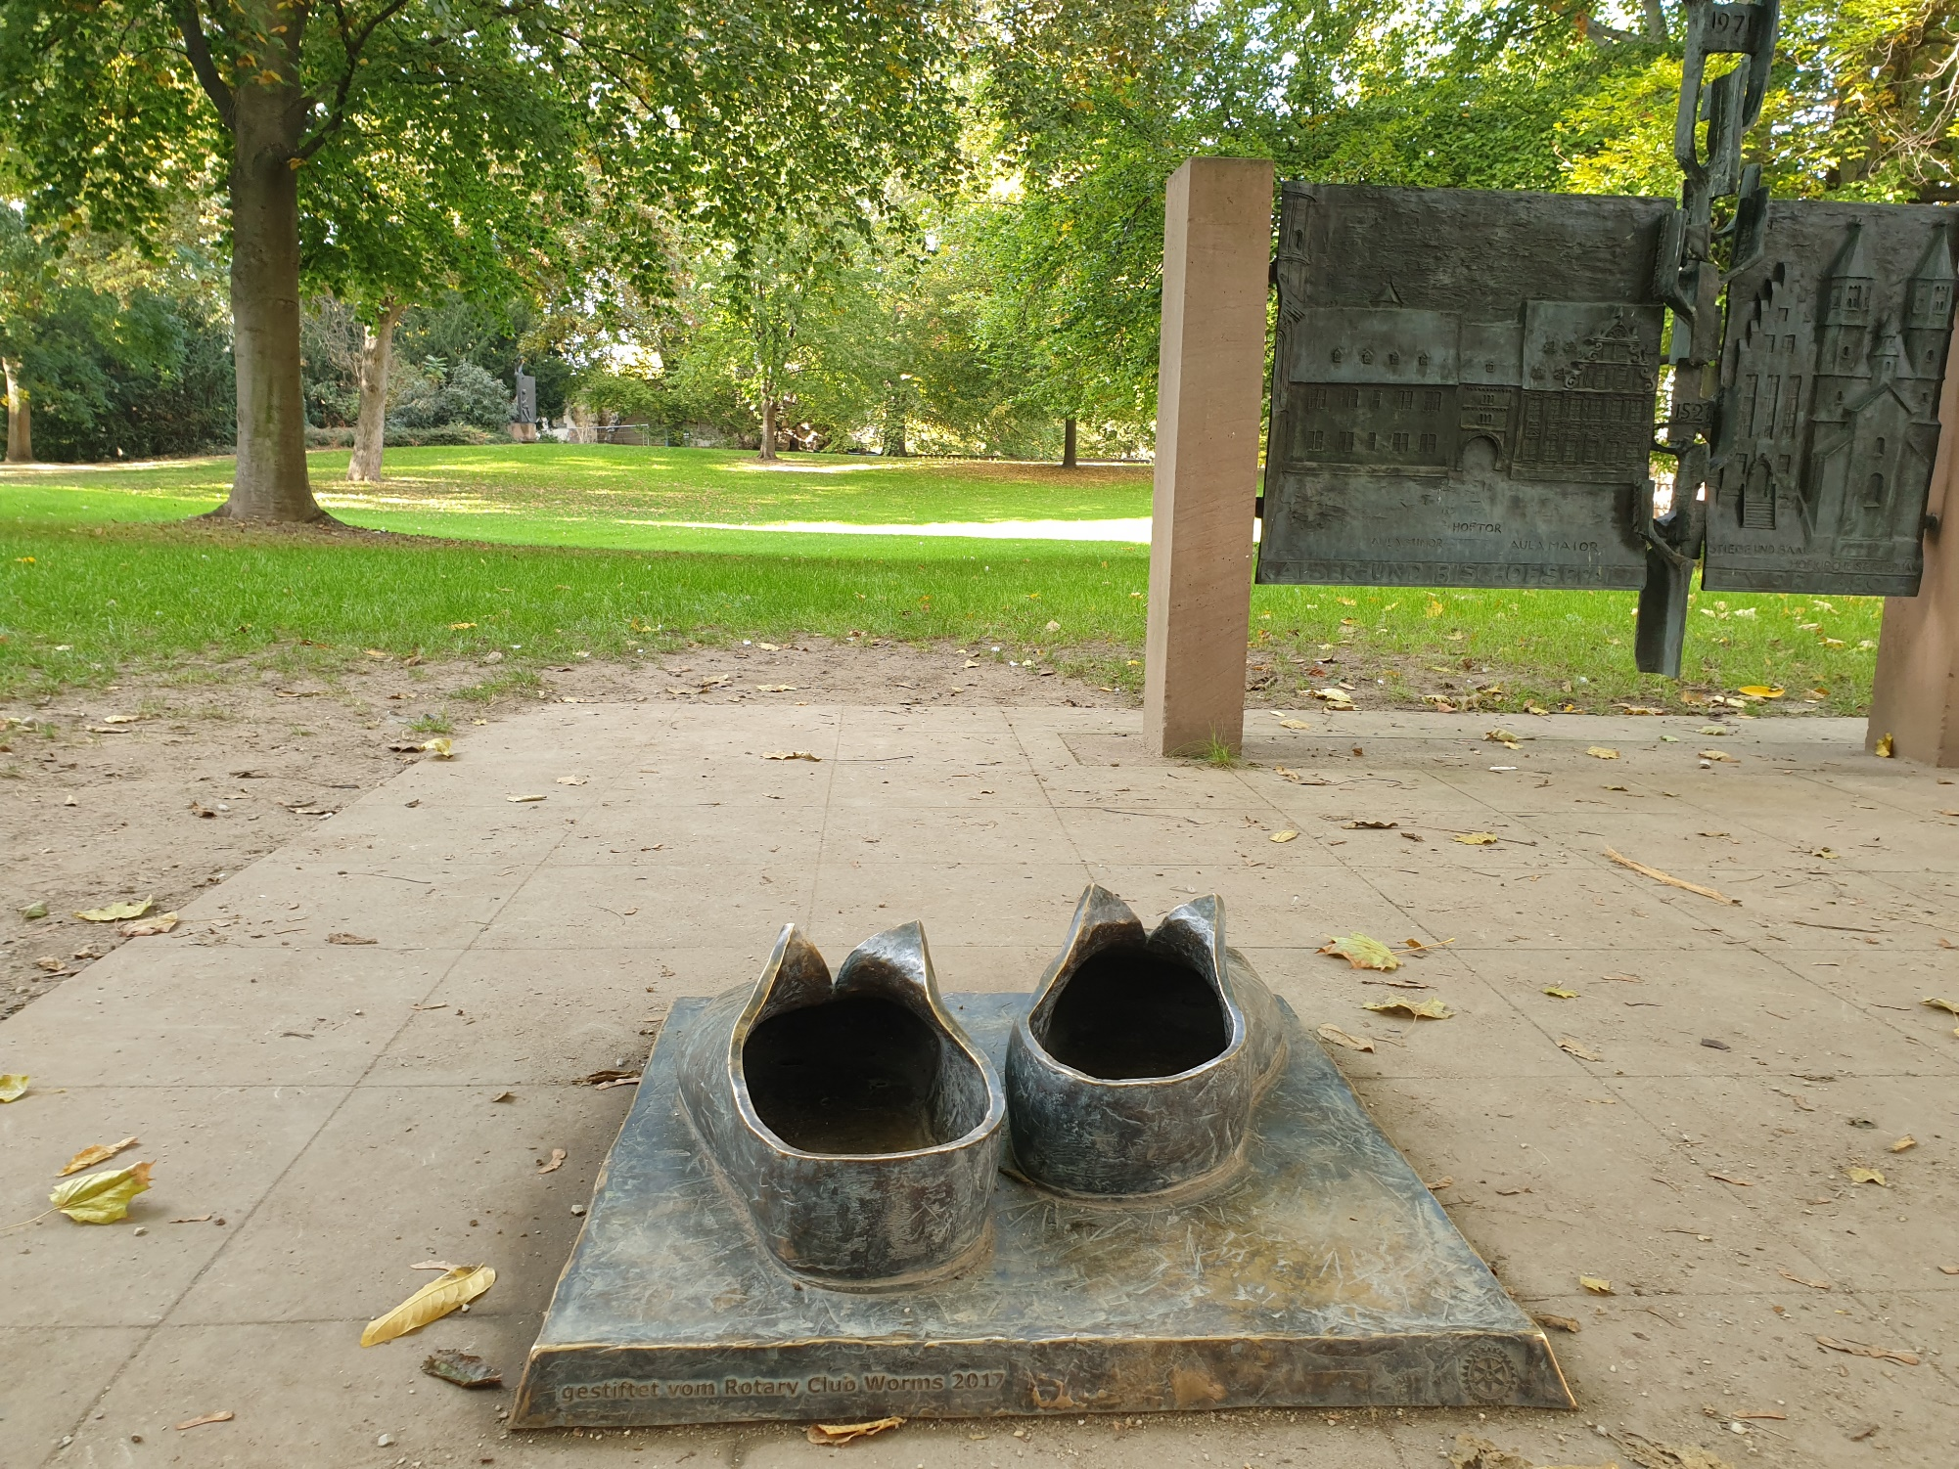

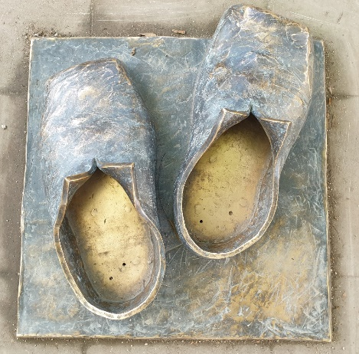
In die Geschichte sind folgende kurze Sätze eingegangen:
Hier stehe ich und kann nicht anders! Gott helfe mir!
Der Kaiser erklärt die Reichsacht über Luther. Dies bedeutet, dass er nun keinen Schutz mehr hat. Jeder, der will, kann nun Luther gefangen nehmen oder auch töten.

9. Am Luther-Denkmal
Hier sehen wir Martin Luther mit der Bibel in der Hand. Man erkennt auch an seinen Haaren und seinen Kleidern, dass er hier kein Mönch mehr ist.
Was ist weiter geschehen?
Auf dem Heimweg von Worms wird Martin Luther überfallen und entführt. Allerdings nicht durch seine Feinde. Sein Freund, der mächtige Fürst Friedrich der Weise hat sich diesen Trick einfallen lassen: Er lässt Luther überfallen, damit die Menschen glauben sollen, er sei auf dem Heimweg gestorben. So ist er vor Verfolgung sicher. Martin Luther ist nicht faul in seinem Versteck. Er will, dass alle Menschen die Bibel verstehen. Er übersetzt sie in die deutsche Sprache.
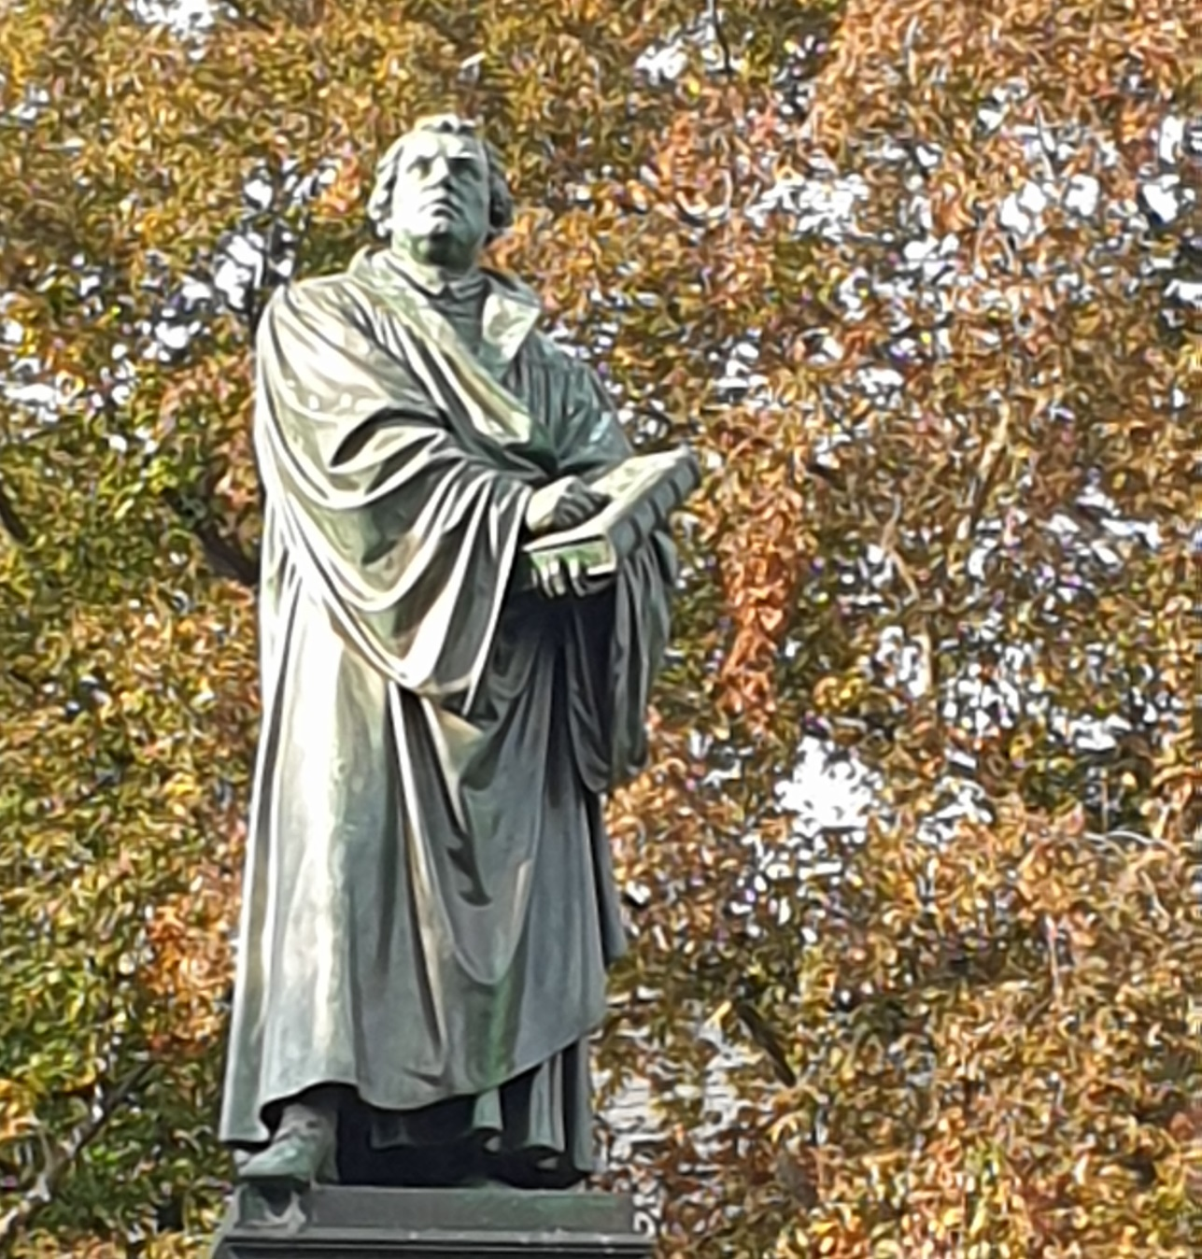

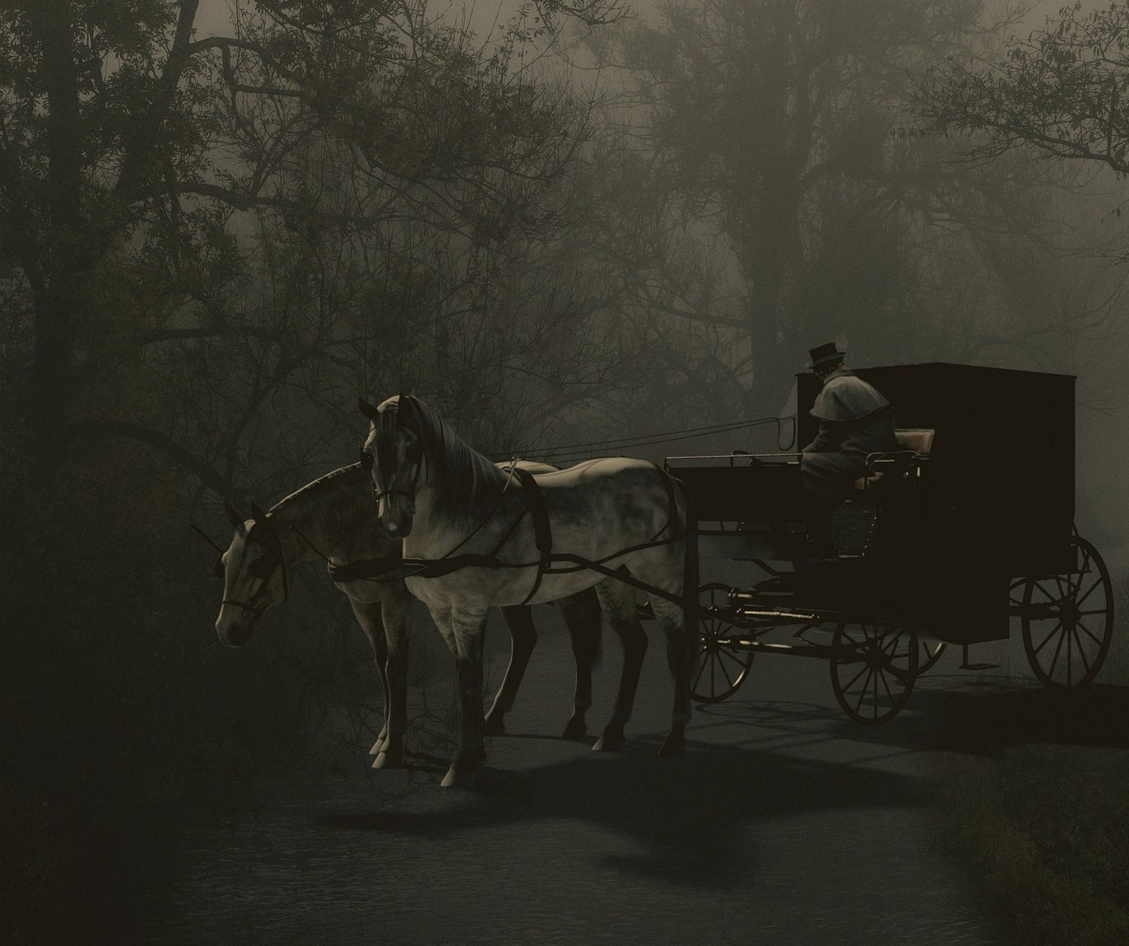

Luther übersetzt die Bibel in die deutsche Sprache.

- Auf der Wartburg (mit Foto)
Kurfürst Friedrich der Weise versteckt Martin Luther auf seiner Burg über der Stadt Eisennach. Dort verkleidet sich Luther als Junker Jörg. Er lebt nun nicht mehr als Mönch. Er lässt sich seine Haare und einen Bart wachsen. Er ist so kaum erkennbar.
Luther hat immer mehr Freunde: Seine Bibelübersetzung wird gedruckt und überall in Deutschland verteilt. So können viele Menschen lesen lernen und die frohe Botschaft der Bibel verstehen.
Auch heute noch ist die Bibel - weltweit gesehen - das meist gelesene Buch. Heute gibt es sehr viele verschiedene Bibelübersetzungen.

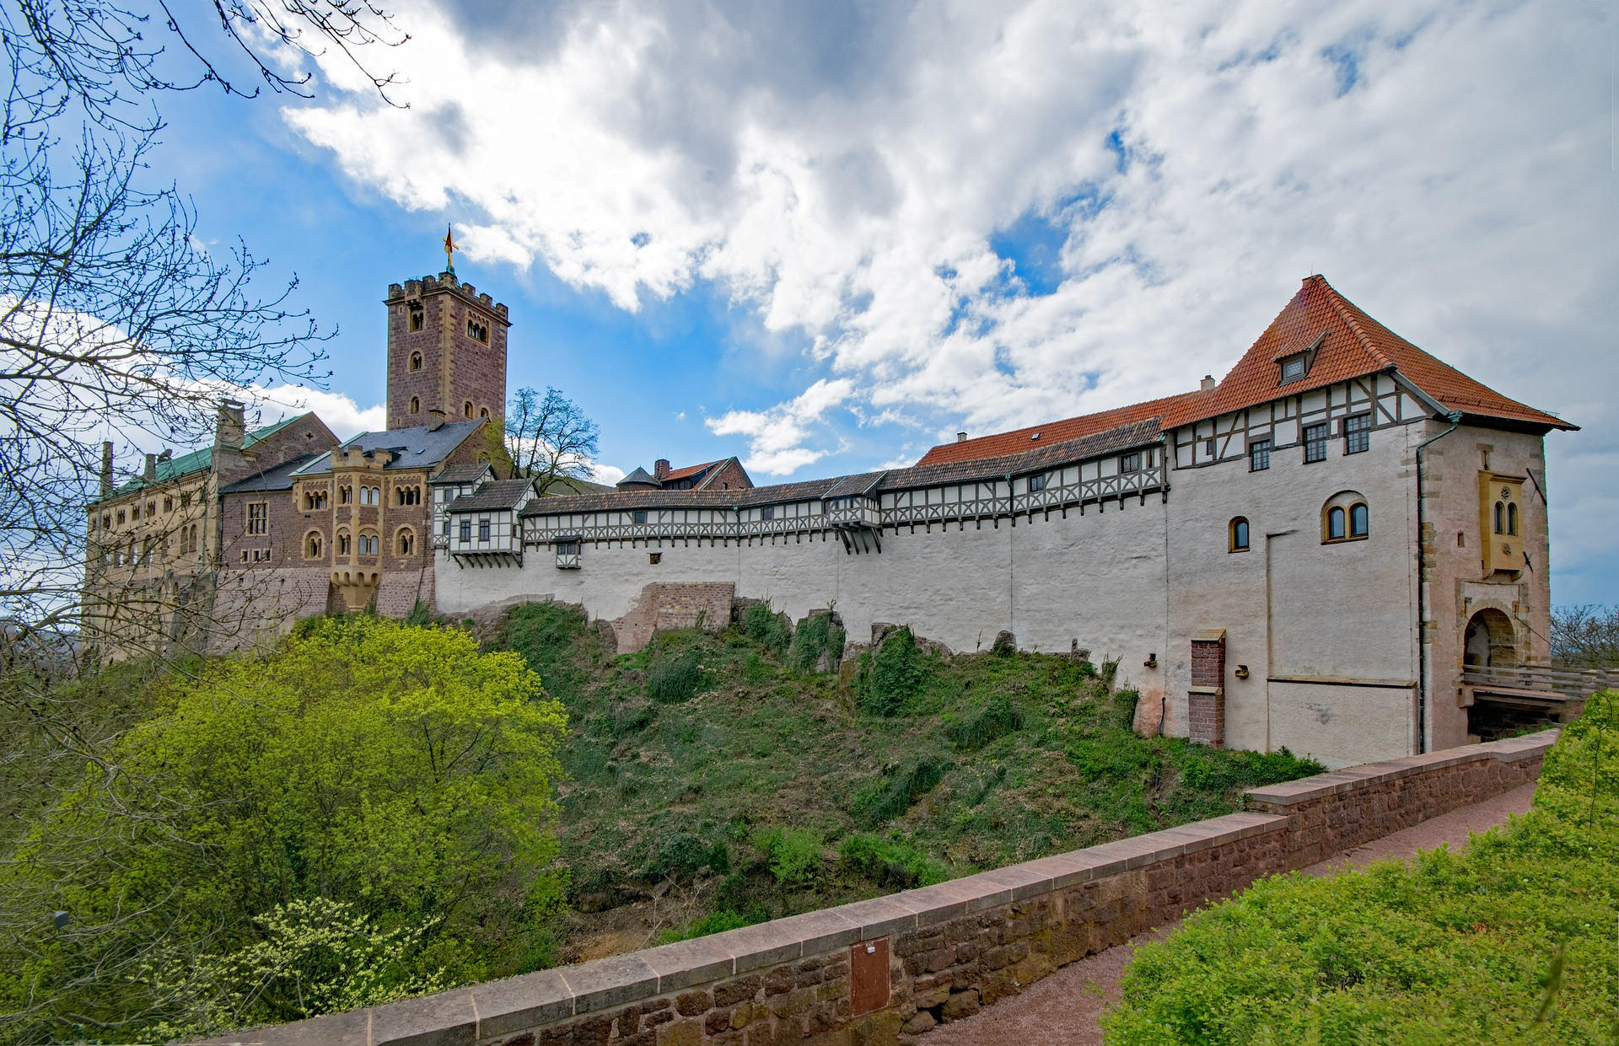

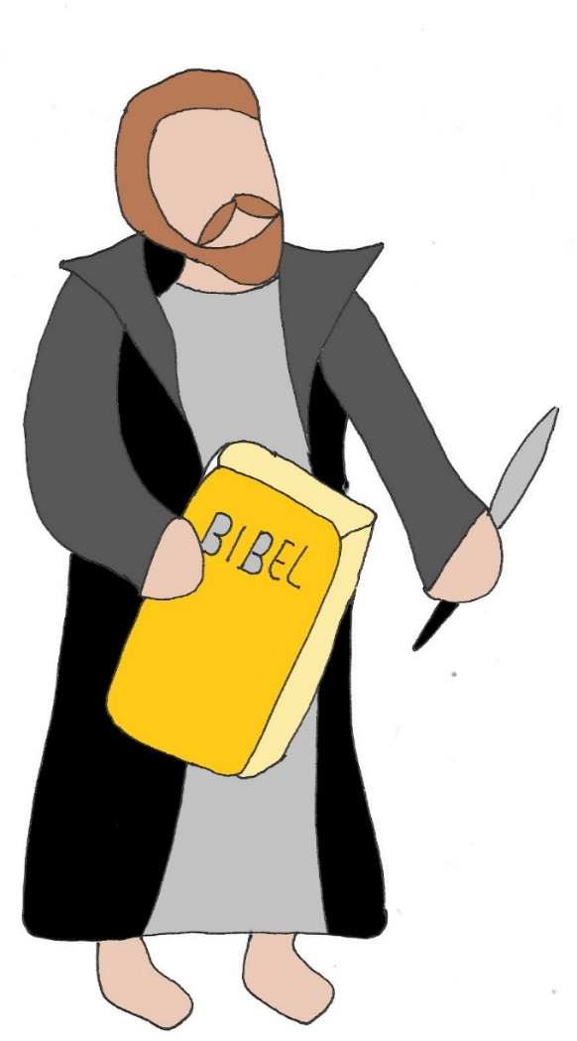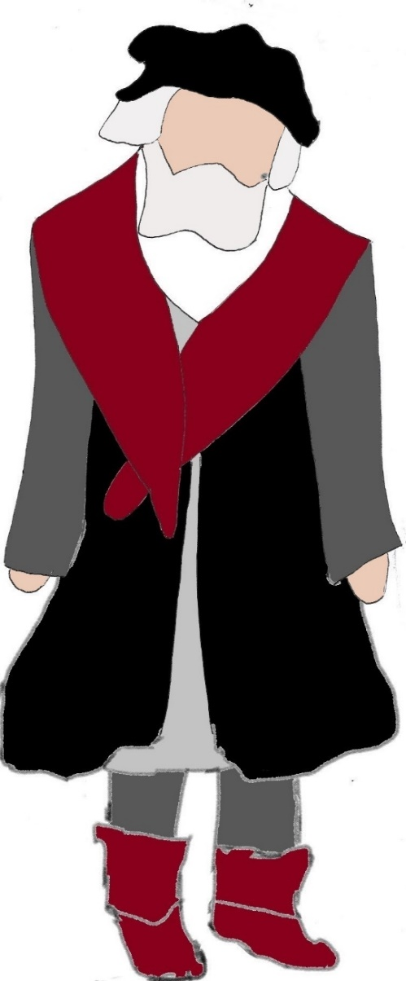
Martin Luther verkleidet sich als Friedrich der Weise hilft Martin Luther.
Junker Jörg. Er bleibt in seinem Er freut sich darüber, dass die katholische
Versteck und übersetzt die Bibel. Kirche Macht verliert.
Der Buchdruck ist erfunden, so wird die Bibel nun gedruckt und viele Menschen können sie lesen.
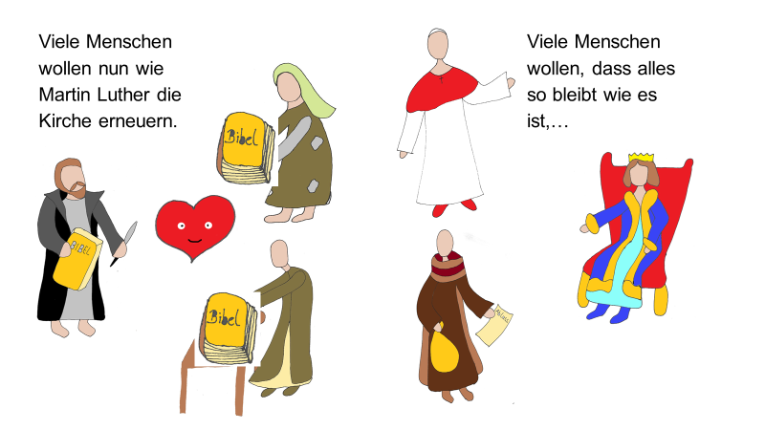

Deshalb gibt es noch lange Streit unter den Christen, dabei wird unter anderem die Evangelische Kirche gegründet.
Evangelisch kommt von dem griechischen Wort Evangelium
Das bedeutet: frohe Botschaft, gute Nachricht
Die Evangelische Kirche orientiert sich an der frohen Botschaft
der Bibel, die Luther neu entdeckt hat.

In den letzten 500 Jahren ist hat sich vieles zum Guten verändert, auch in der Katholischen Kirche. Immer wieder entdecken Menschen in der Bibel, die nun viele lesen können, neue Sachen von Gott. Deshalb gibt es heute ganz viele verschiedene Kirchen auf der ganzen Welt.
Auch in Worms kann man mehrere, verschiedene Kirchen entdecken, die aber nun in Frieden neben einander leben, die frohe Botschaft glauben und diese teilweise auch in gemeinsamen Gottesdiensten feiern.

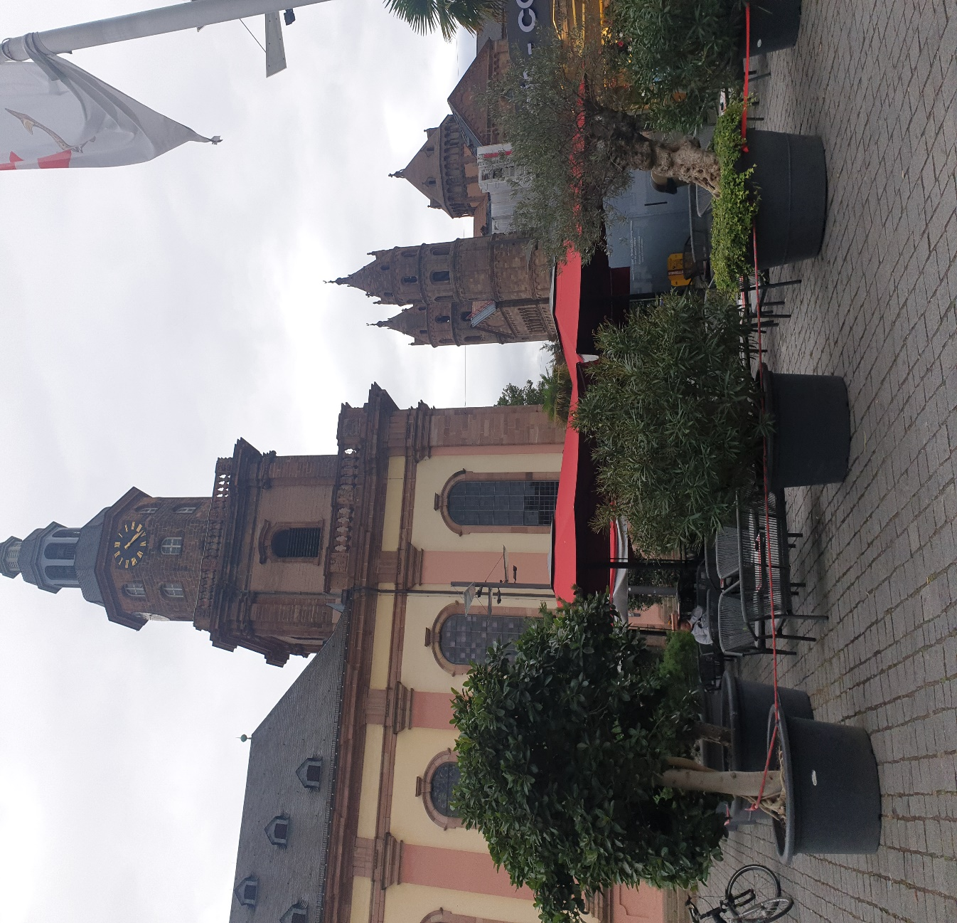

- Abschluss im Heylshofpark

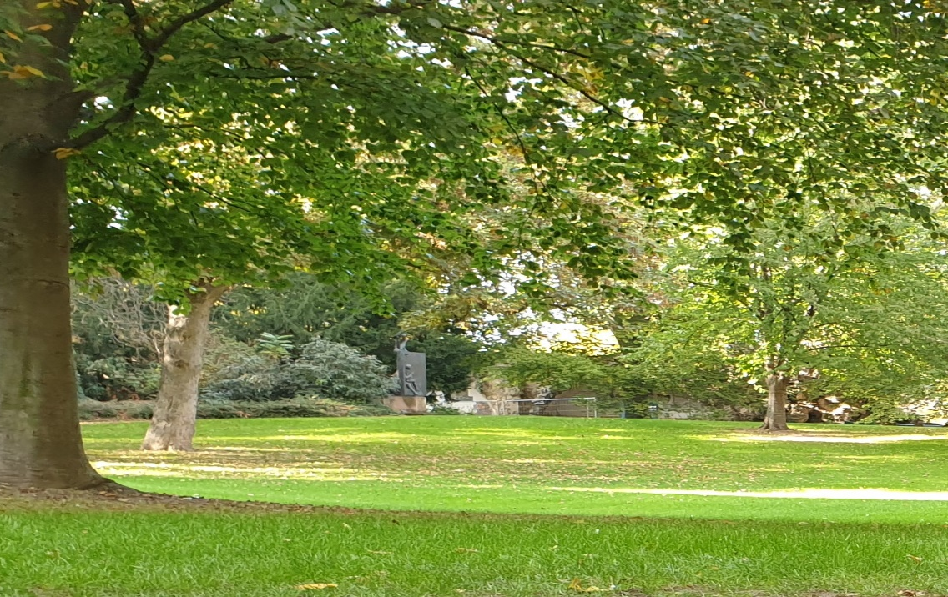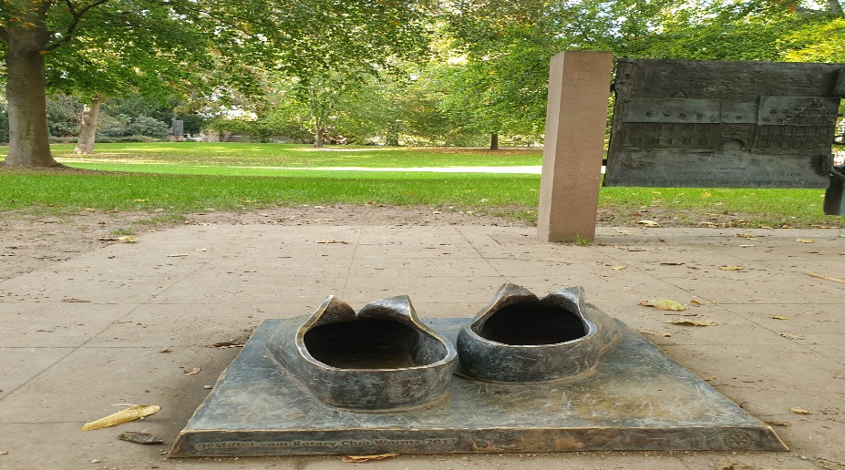

Fachdidaktische Anmerkung: Hier können kann nun die Gegenüberstellung zwischen Luther und Kaiser Karl V nachempfunden werden. Ebenso eignet sich hier die Durchführung Lernschritt M 5.4. Manche Kinder benötigen als Impulsgeber das Brainstorming aus M 1.
Der Luther - Moment
Hier stehe ich und kann nicht anders! Gott helfe mir! Amen.
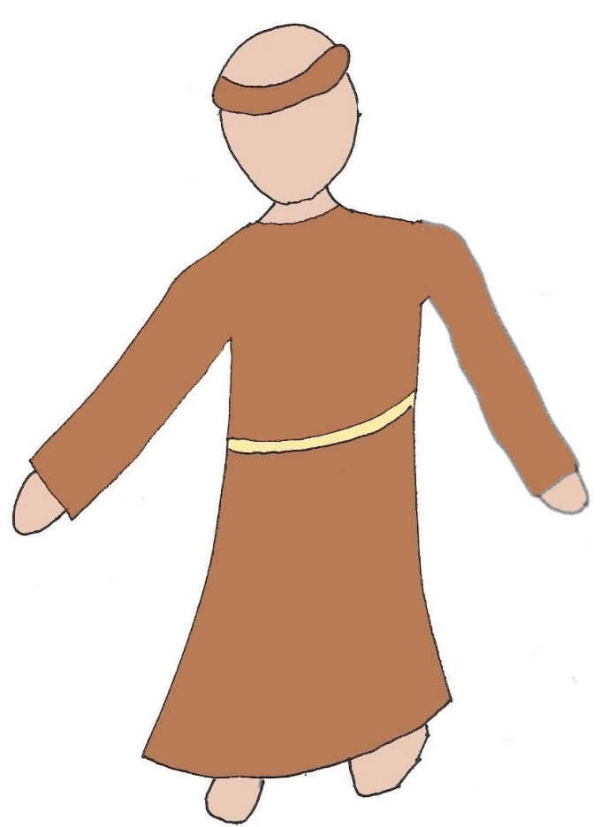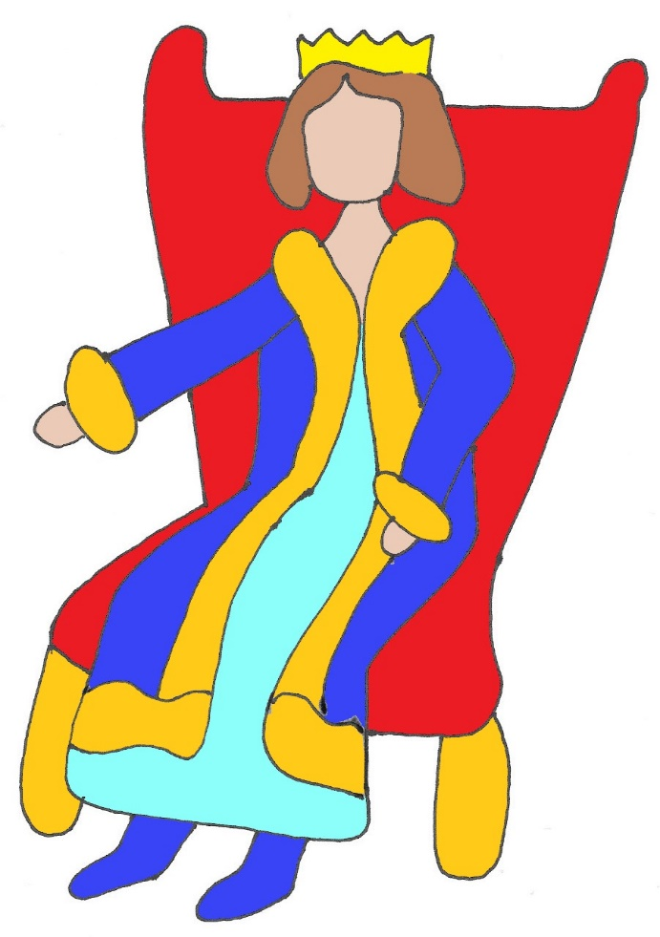

Martin Luther steht ein für seine Meinung - sogar gegenüber dem Papst und dem Kaiser. Die geschichtlichen Fußspuren Luthers in Worms erzählen, dass ein einzelner Mensch durch einfache Mittel bis heute gute Veränderungen z.B. für Glaubens- und Meinungsfreiheit für die Menschen erreichen kann.
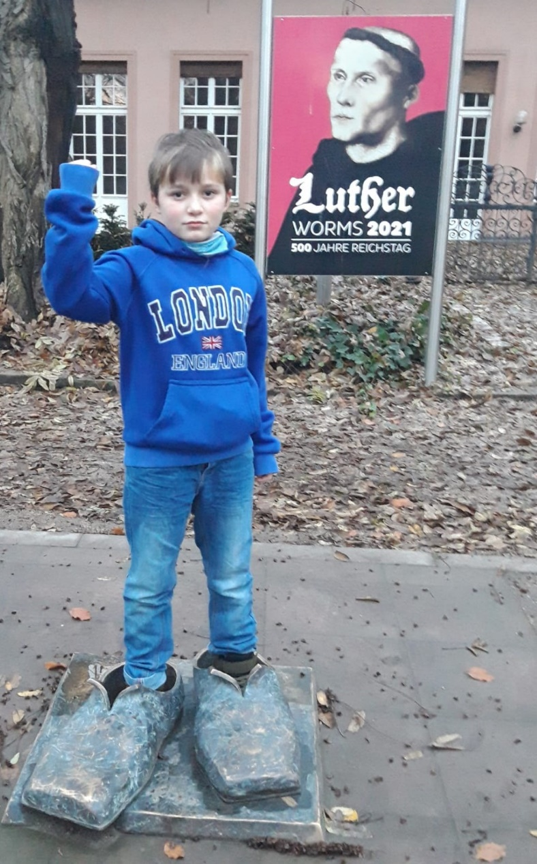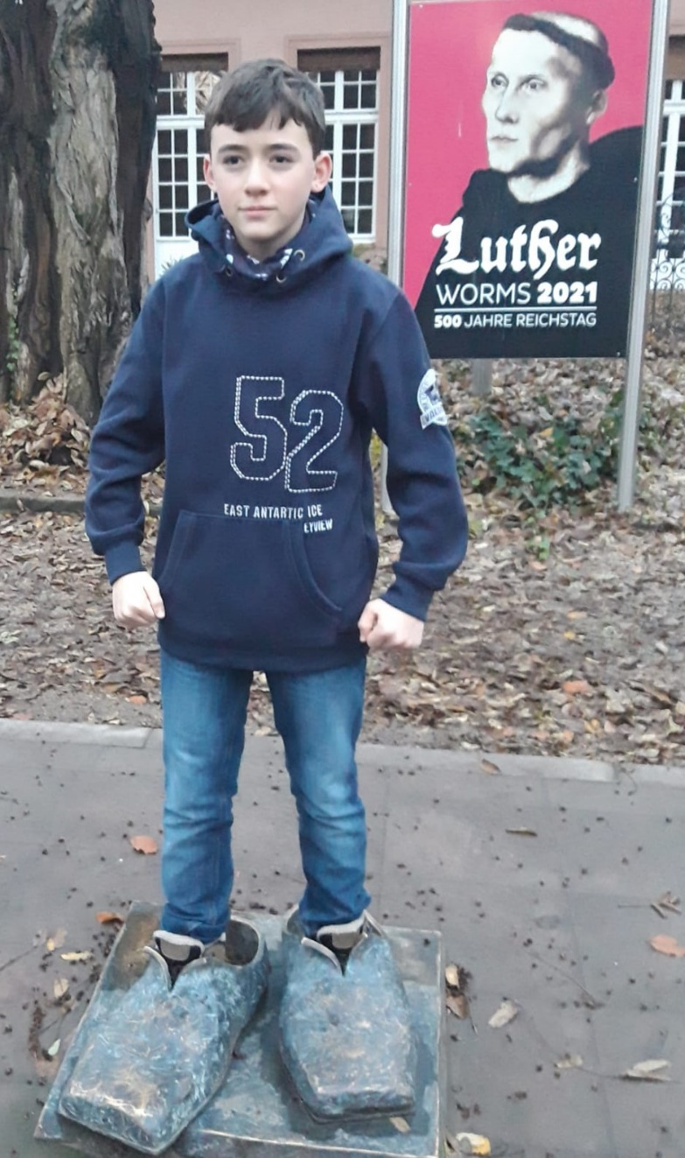
Schlüpfe nun du in
Die Großen Schuhe Luthers
und rufe laut,
was du schon immer einmal sagen wolltest!
Mein Luther-Moment

